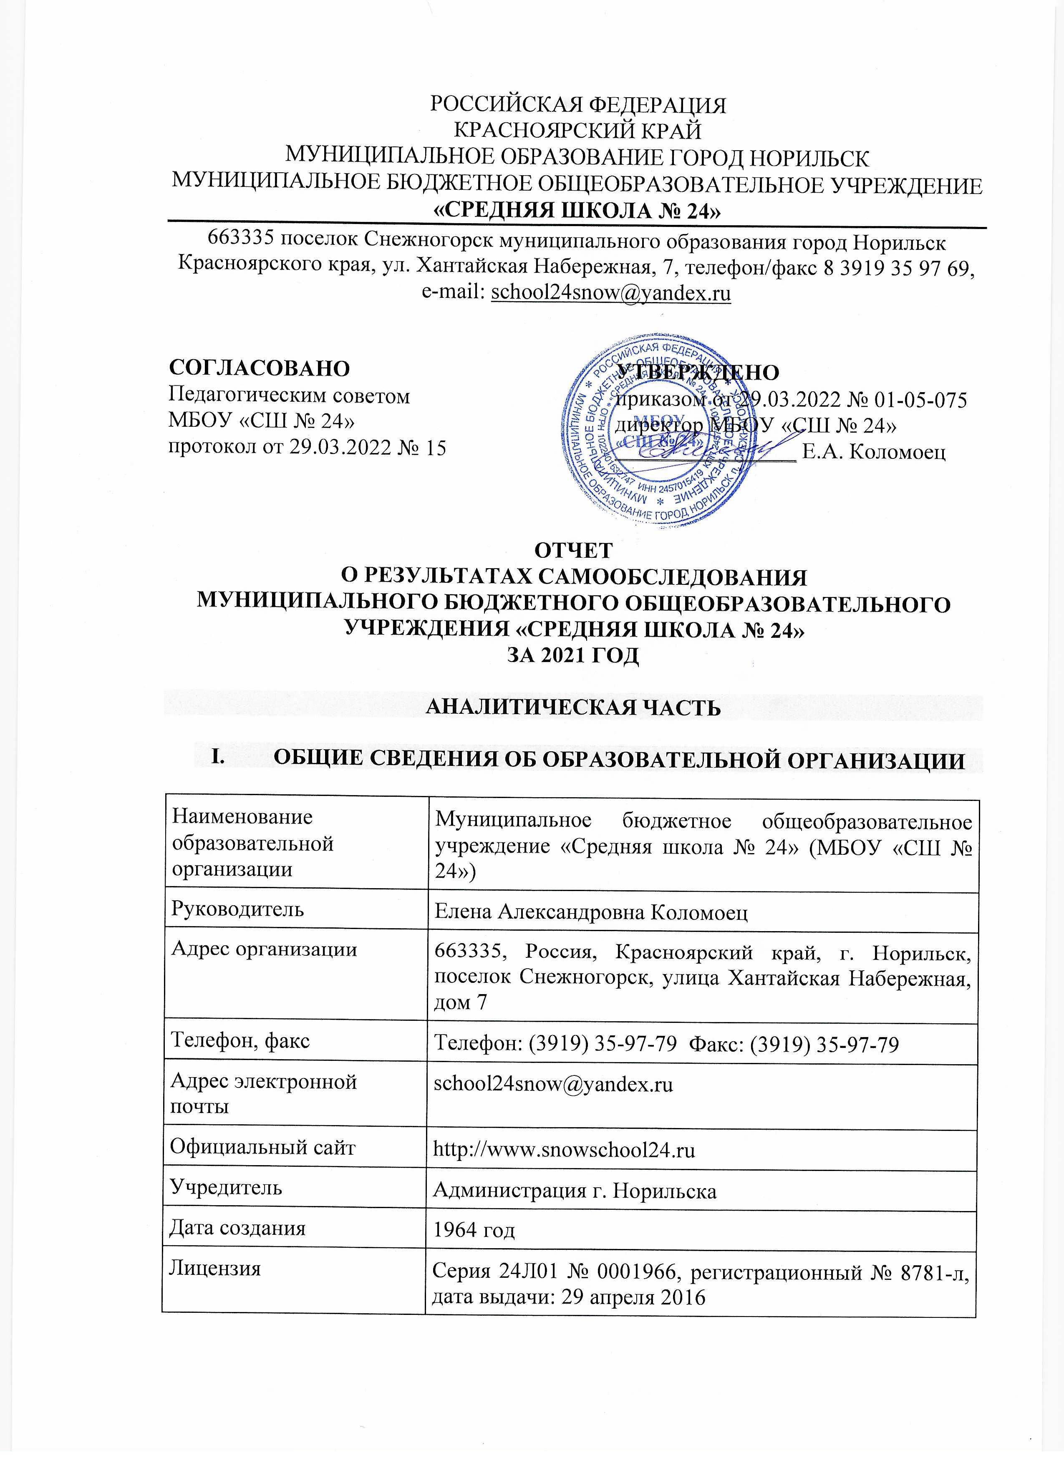РОССИЙСКАЯ ФЕДЕРАЦИЯ

КРАСНОЯРСКИЙ КРАЙ

МУНИЦИПАЛЬНОЕ ОБРАЗОВАНИЕ ГОРОД НОРИЛЬСК

МУНИЦИПАЛЬНОЕ БЮДЖЕТНОЕ ОБЩЕОБРАЗОВАТЕЛЬНОЕ УЧРЕЖДЕНИЕ

**«СРЕДНЯЯ ШКОЛА № 24»**

663335 поселок Снежногорск муниципального образования город Норильск

Красноярского края, ул. Хантайская Набережная, 7, телефон/факс 8 3919 35 97 69, e-mail: [school24snow@yandex.ru](mailto:school24snow@yandex.ru)

|  |  |
| --- | --- |
| **СОГЛАСОВАНО** | **УТВЕРЖДЕНО** |
| Педагогическим советом | приказом от 29.03.2022 № 01-05-075 |
| МБОУ «СШ № 24» | директор МБОУ «СШ № 24» |
| протокол от 29.03.2022 № 15 | ________________ Е.А. Коломоец |

**ОТЧЕТ**  
**О РЕЗУЛЬТАТАХ САМООБСЛЕДОВАНИЯ**  
**МУНИЦИПАЛЬНОГО БЮДЖЕТНОГО ОБЩЕОБРАЗОВАТЕЛЬНОГО УЧРЕЖДЕНИЯ «СРЕДНЯЯ ШКОЛА № 24»**  
**ЗА 2021** **ГОД**

**АНАЛИТИЧЕСКАЯ ЧАСТЬ**

1. **ОБЩИЕ СВЕДЕНИЯ ОБ ОБРАЗОВАТЕЛЬНОЙ ОРГАНИЗАЦИИ**

|  |  |
| --- | --- |
| Наименование образовательной организации | Муниципальное бюджетное общеобразовательное учреждение «Средняя школа № 24» (МБОУ «СШ № 24») |
| Руководитель | Елена Александровна Коломоец |
| Адрес организации | 663335, Россия, Красноярский край, г. Норильск, поселок Снежногорск, улица Хантайская Набережная, дом 7 |
| Телефон, факс | Телефон: (3919) 35-97-79 Факс: (3919) 35-97-79 |
| Адрес электронной почты | school24snow@yandex.ru |
| Официальный сайт | http://www.snowschool24.ru |
| Учредитель | Администрация г. Норильска |
| Дата создания | 1964 год |
| Лицензия | Серия 24Л01 № 0001966, регистрационный № 8781-л, дата выдачи: 29 апреля 2016 |
| Свидетельство  о государственной аккредитации | Серия 24АО1 № 0001085, регистрационный № 4592, дата выдачи: 31 марта 2016, срок действия: 10 марта 2027 |

Основным видом деятельности МБОУ «СШ № 24» является реализация общеобразовательных программ:

* основной образовательной программы начального общего образования;
* основной образовательной программы основного общего образования;
* основной образовательной программы среднего общего образования.

МБОУ «СШ № 24» реализует адаптированные основные общеобразовательные программы основного общего образования для обучающихся с сахарным диабетом, умственной отсталостью легкой степени, а также дополнительные общеразвивающие программы.

МБОУ «СШ № 24» расположена в городском посёлке Снежногорск, административно входящим в муниципальное образование город Норильск. 100% семей обучающихся проживает в шаговой доступности от школы, в кирпичных пятиэтажных домах типовой застройки.

**II. ОСОБЕННОСТИ УПРАВЛЕНИЯ**

Управление осуществляется на принципах единоначалия и самоуправления.

Цель управления заключается в формировании демократического учреждения, воспитывающего всесторонне развитую, социально адаптированную личность на основе сотрудничества педагогического, ученического и родительского коллективов. Управление в Учреждении в 2021 году осуществлялось на основе сочетания принципов единоначалия и коллегиальности, законности, демократии, информационной открытости системы образования с учетом общественного мнения. Административные обязанности были распределены согласно штатному расписанию, четко распределены функциональные обязанности согласно квалификационным характеристикам.

**Органы управления, действующие в Школе**

|  |  |
| --- | --- |
| **Наименование органа** | **Функции** |
| **Директор** | Контролирует работу и обеспечивает эффективное взаимодействие структурных подразделений организации, утверждает штатное расписание, отчетные документы организации, осуществляет общее руководство Школой |
| **Управляющий совет** | Рассматривает вопросы:   * развития образовательной организации; * финансово-хозяйственной деятельности; * материально-технического обеспечения |
| **Педагогический совет** | Осуществляет текущее руководство образовательной деятельностью Школы, в том числе рассматривает вопросы:   * развития образовательных услуг; * регламентации образовательных отношений; * разработки образовательных программ; * выбора учебников, учебных пособий, средств обучения и воспитания; * материально-технического обеспечения образовательного процесса; * аттестации, повышения квалификации педагогических работников; * координации деятельности методических объединений |
| **Общее собрание работников** | Реализует право работников участвовать в управлении образовательной организацией, в том числе:   * участвовать в разработке и принятии коллективного договора, Правил трудового распорядка, изменений и дополнений к ним; * принимать локальные акты, которые регламентируют деятельность образовательной организации и связаны с правами и обязанностями работников; * разрешать конфликтные ситуации между работниками и администрацией образовательной организации; * вносить предложения по корректировке плана мероприятий организации, совершенствованию ее работы и развитию материальной базы |

Для осуществления учебно-методической работы в МБОУ «СМШ № 24» созданы методические объединения:

* учителей начальной школы
* учителей гуманитарного цикла
* учителей точных, естественных наук, физкультуры и ОБЖ
* педагогов дополнительного образования.

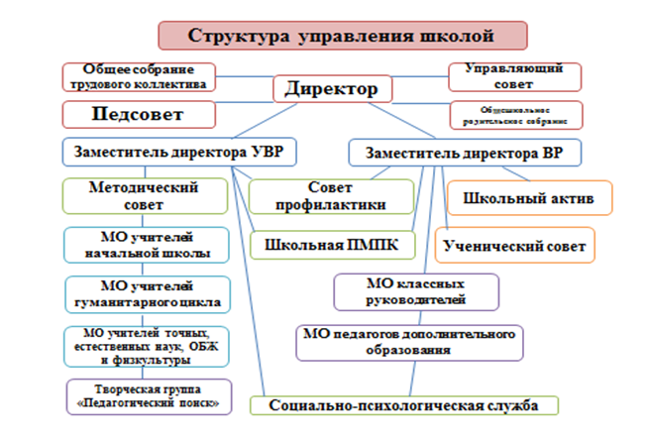

**III. ОЦЕНКА ОБРАЗОВАТЕЛЬНОЙ ДЕЯТЕЛЬНОСТИ**

Образовательная деятельность в МБОУ «СШ № 24» организуется в соответствии:

* с Федеральным законом от 29.12.2012 № 273-ФЗ «Об образовании в Российской Федерации»;
* приказом Минобрнауки от 06.10.2009 № 373 «Об утверждении и введении в действие федерального государственного образовательного стандарта начального общего образования»;
* приказом Минобрнауки от 17.12.2010 № 1897 «Об утверждении федерального государственного образовательного стандарта основного общего образования»;
* приказом Минобрнауки от 17.05.2012 № 413 «Об утверждении федерального государственного образовательного стандарта среднего общего образования»;
* СП 2.4.3648-20 «Санитарно-эпидемиологические требования к организациям воспитания и обучения, отдыха и оздоровления детей и молодежи»;
* СанПиН 1.2.3685-21 «Гигиенические нормативы и требования к обеспечению безопасности и (или) безвредности для человека факторов среды обитания» (действуют с 01.03.2021);
* СП 3.1/2.4.3598-20 «Санитарно-эпидемиологические требования к устройству, содержанию и организации работы образовательных организаций и других объектов социальной инфраструктуры для детей и молодежи в условиях распространения новой коронавирусной инфекции (COVID-19)»;
* основными образовательными программами по уровням образования, включая учебные планы, календарные учебные графики;
* расписанием занятий.

Учебный план 1–4-х классов ориентирован на четырехлетний нормативный срок освоения основной образовательной программы начального общего образования (реализация ФГОС НОО), 5–9-х классов – на пятилетний нормативный срок освоения основной образовательной программы основного общего образования (реализация ФГОС ООО), 10–11-х классов – на двухлетний нормативный срок освоения образовательной программы среднего общего образования (ФГОС СОО). Обучающиеся 11-х классов в 2020-2021 учебном году завершили обучение по основной общеобразовательной программе среднего общего образования по БУП СО.

Форма обучения: очная.

Язык обучения: русский.

**Режим образовательной деятельности**

|  |  |  |  |  |
| --- | --- | --- | --- | --- |
| **Классы** | **Количество смен** | **Продолжительность урока (мин.)** | **Количество учебных дней**  **в неделю** | **Количество учебных недель**  **в году** |
| 1 | 1 | Ступенчатый режим:   * 35 минут (сентябрь–декабрь); * 40 минут (январь–май) | 5 | 33 |
| 2–11 | 1 | 45 | 5 | 34 |

Начало учебных занятий – 8 ч 30 мин.

**Общая численность обучающихся, осваивающих образовательные программы в 2021 году**

|  |  |
| --- | --- |
| **Название образовательной программы** | **Численность обучающихся** |
| Основная образовательная программа начального общего образования | 48 |
| Основная образовательная программа основного общего образования | 54 |
| Основная общеобразовательная программа среднего общего образования | 11 |

Всего в 2021 году в образовательной организации получали образование 113 обучающихся.

МБОУ «СШ № 24» реализует следующие образовательные программы:

* основная образовательная программа начального общего образования;
* основная образовательная программа основного общего образования;
* основная образовательная программа среднего общего образования;
* адаптированные основные общеобразовательные программы основного общего образования обучающихся с сахарным дииабетом, умственной отсталостью легкой степени (вариант 8.1);
* дополнительные общеразвивающие программы.

**Об антикоронавирусных мерах**

МБОУ «СШ № 24» в течение 2021 года продолжала профилактику коронавируса. Для этого были запланированы организационные и санитарно-противоэпидемические мероприятия в соответствии с СП 3.1/2.43598-20 и методическими рекомендациями по организации работы образовательных организаций Красноярского края.

Так, МБОУ «СШ № 24»:

* закупила бесконтактные термометры, рециркуляторы передвижные и настенные для каждого кабинета, средства и устройства для антисептической обработки рук, маски многоразового использования, маски медицинские, перчатки;
* разработала графики входа обучающихся через два входа в МБОУ «СШ № 24» и уборки, проветривания кабинетов, рекреаций, а также создала максимально безопасные условия приема пищи;
* подготовила новое расписание со смещенным началом уроков и каскадное расписание звонков, чтобы минимизировать контакты обучающихся;
* разместила на сайте МБОУ «СШ № 24» необходимую информацию об антикоронавирусных мерах, ссылки распространяли посредством мессенджеров и социальных сетей.

**Перечень документов, регламентирующий функционирование МБОУ «СШ № 24» в условиях коронавирусной инфекции**

|  |  |  |
| --- | --- | --- |
| **Название документа** | **Ссылка на сайт ОО** | **Примечание** |
| СП 3.1/2.4.3598-20 «Санитарно-эпидемиологические требования к устройству, содержанию и организации работы образовательных организаций и других объектов социальной инфраструктуры для детей и молодежи в условиях распространения новой коронавирусной инфекции (COVID-19)» | https://snowschool24.ru | Постановлением главного санитарного врача от 02.11.2021 № 27 действие  антикоронавирусных СП 3.1/2.4.3598-20 продлили до 01.01.2024 |
| Письмо Роспотребнадзора от 22.07.2021 № 02/14750-2021-24 «О подготовке образовательных организаций к новому 2021/22 учебному году» | https://snowschool24.ru |  |
| Письмо Минпросвещения от 25.01.2021 № ТВ-92/03 «О направлении рекомендаций» | https://snowschool24.ru |  |
| Письмо Минпросвещения от 16.11.2020 № ГД-2072/03 «О направлении рекомендаций» | https://snowschool24.ru |  |
| Письмо Минпросвещения от 09.10.2020 № ГД-1730/03 «О рекомендациях по корректировке образовательных программ» | https://snowschool24.ru |  |
| Методические рекомендации Минпросвещения по реализации образовательных программ начального общего, основного общего, среднего общего образования, образовательных программ среднего профессионального образования и дополнительных общеобразовательных программ с применением электронного обучения и дистанционных образовательных технологий от 20.03.2020 | https://snowschool24.ru |  |
| Основные образовательные программы | https://snowschool24.ru | Изменения в организационный раздел в части учебного плана и календарного графика.  Включен пункт о возможности применения электронного обучения и дистанционных образовательных технологий.  Изменения в разделы «Система оценки достижения планируемых результатов освоения основной образовательной программы».  Изменения в части корректировки содержания рабочих программ |
| Положение об электронном обучении и использовании дистанционных образовательных технологий при реализации образовательных программ | https://snowschool24.ru |  |
| Положение о текущем контроле и промежуточной аттестации | https://snowschool24.ru |  |
| Приказ о переходе на дистанционное обучение в целях недопущения распространения коронавирусной инфекции | https://snowschool24.ru |  |
| Приказ об организованном начале 2021-2022 учебного года | https://snowschool24.ru |  |
| Приказ о внесении изменений в ООП в связи с нерабочими днями с 30 октября по 7 ноября 2021 года | https://snowschool24.ru |  |
| Приказ о преодолении отставания по учебным предметам в связи с нерабочими днями с 30 октября по 7 ноября 2021 года | https://snowschool24.ru |  |
| Приказ об организации работы МБОУ «СШ № 24» по требованиям СП 3.1/2.4.3598-20 | https://snowschool24.ru |  |

**Переход на новые ФГОС**

Для перехода с 1 сентября 2022 года на ФГОС начального общего образования, утвержденного приказом Минпросвещения от 31.05.2021 № 286, и ФГОС основного общего образования, утвержденного приказом Минпросвещения от 31.05.2021 № 287, МБОУ «СШ № 24» разработало и утвердило дорожную карту, чтобы внедрить новые требования к образовательной деятельности. В том числе определило сроки разработки основных общеобразовательных программ – начального общего и основного общего образования, вынесло на общественное обсуждение перевод всех обучающихся начального общего и основного общего образования на новые ФГОС и получило одобрение у 96% участников обсуждения. Для выполнения новых требований и качественной реализации программ в МБОУ «СШ № 24» на 2022 год запланирована масштабная работа по обеспечению готовности всех участников образовательных отношений через новые формы развития потенциала.

Деятельность рабочей группы за 2021 год по подготовке МБОУ «СШ № 24» к постепенному переходу на новые ФГОС НОО и ООО можно оценить как хорошую: мероприятия дорожной карты реализованы на 98 процентов. Причины, по которым не был проведен ряд мероприятий дорожной карты, объективны: болезнь педагогов или участников рабочей группы.

**Дистанционное обучение**

На основании распоряжения Министерства образования Энской области в периоды с 27 сентября по 10 октября, 22 ноября по 12 декабря 2021 года МБОУ «СШ № 24» осуществляло реализацию образовательных программ с применением электронного обучения и дистанционных образовательных технологий.

При этом стоит отметить, что в 2021 году на основе анализа причин выявленных проблем в 2020 году достигнуты следующие положительные эффекты:

* появилась стабильность в результативности образовательной деятельности на уровне начального общего и основного общего образования;
* проработали с родителями (законными представителями) обучающихся вопросы организации обучения в домашних условиях, которые способствуют успешному освоению образовательных программ

Таким образом, полученные в 2021 году результаты свидетельствуют о правильности принятых управленческих решений.

**Профили обучения**

Образовательная организация в 2020-2021 году начала реализацию ФГОС СОО. В 2020-2021 году для обучающихся 10-х классов, учитывая специфику населенного пункта, был сформирован один профиль - универсальный.

**Обучающиеся с ограниченными возможностями здоровья**

МБОУ «СШ № 24» реализует следующие АООП:

* адаптированная основная общеобразовательная программа основного общего образования обучающихся с сахарным диабетом;
* адаптированная основная общеобразовательная программа основного общего образования обучающихся с умственной отсталостью легкой степени (вариант 8.1);

Категории обучающихся с ограниченными возможностями здоровья, которые обучаются в Школе:

* с сахарным диабетом – 1 чел. (0,09%);
* с умственной отсталостью легкой степени – 1 чел. (0,09%).

В МБОУ «СШ № 24» созданы условия для получения образования обучающимися с ОВЗ: один ребенок с ОВЗ обучается совместно с обучающимися без ограничений возможностей здоровья по индивидуальной адаптированной образовательной программе, второй – на дому.

В периоды дистанционного обучения педагогом-психологом проводится работа по адаптации обучающихся с ОВЗ. Также ведется работа с родителями и педагогами.

**Внеурочная деятельность**

Организация внеурочной деятельности соответствует требованиям ФГОС уровней общего образования. Структура рабочих программ внеурочной деятельности соответствует требованиям ФГОС к структуре рабочих программ внеурочной деятельности.

Все рабочие программы имеют аннотации и размещены на официальном сайте МБОУ «СШ № 24.

Формы организации внеурочной деятельности включают: кружки, секции, летний лагерь, трудовой отряд школьников.

Реализация программ внеурочной деятельности в период временных ограничений, связанных с эпидемиологической ситуацией 2021 года, проводилась с использованием дистанционных образовательных технологий.

**Апрель-май 2021 года.** Все курсы внеурочной деятельности реализовывались в дистанционном формате:

* были внесены изменения в положение о внеурочной деятельности, в рабочие программы курсов и скорректированы календарно-тематические планирования;
* составлено расписание занятий в режиме онлайн на каждый учебный день в соответствии с образовательной программой и планом внеурочной деятельности по каждому курсу, при этом предусмотрена дифференциация по классам и время проведения занятия не более 30 минут;
* проводилось обязательное информирование обучающихся и их родителей об изменениях в планах внеурочной деятельности.

**Октябрь-ноябрь 2021 года.** В первой четверти 2021-2022 учебного года до 25 октября занятия по внеурочной деятельности проводились в традиционном очном формате. С 25.09.2021 до 28.12.2022 – в гибридном формате с учетом эпидемиологической обстановки.

Указанные проблемы не повлияли на качество организации внеурочной деятельности. Благодаря внесению необходимых изменений планы внеурочной деятельности НОО, ООО и СОО выполнены в полном объеме, в основном удалось сохранить контингент обучающихся.

**Воспитательная работа**

Воспитательная работа во втором полугодии 2020-2021 учебного года осуществлялась в соответствии с программой духовно-нравственного развития ООП НОО и программами воспитания и социализации ООП ООО и СОО по следующим направлениям:

* гражданское воспитание;
* патриотическое воспитание;
* духовно-нравственное воспитание;
* эстетическое воспитание;
* физическое воспитание, формирование культуры здоровья и эмоционального благополучия;
* трудовое воспитание;
* экологическое воспитание;
* формирование ценности научного познания.

**Целью воспитательной работы** является создание в школе условий для личностного развития школьников, которое проявляется:

– в усвоении ими основных норм поведения в обществе и традиций общества, в котором они живут;

– в развитии социально значимых отношений школьников и ценностного отношения к семье, труду, Отечеству, природе, миру, знаниям, культуре, окружающим людям и самим себе;

– в приобретении школьниками опыта осуществления социально значимых дел, направленных на заботу о своей семье, на пользу родному городу и стране в целом, трудового опыта, опыта деятельного выражения собственной гражданской позиции.

Педагогический коллектив реализует цель воспитательной работы школы через решение следующих **задач**:

– реализовывать воспитательные возможности общешкольных ключевых дел, поддерживать традиции их коллективного планирования, организации, проведения и анализа в школьном сообществе;

– реализовывать потенциал классного руководства в воспитании школьников, поддерживать активное участие классных сообществ в жизни школы;

– вовлекать школьников в кружки, секции, клубы, студии и иные объединения, работающие по школьным программам внеурочной деятельности, реализовывать их воспитательные возможности;

– использовать в воспитании детей возможности школьного урока, поддерживать использование на уроках интерактивных форм занятий с учащимися;

– инициировать и поддерживать ученическое самоуправление – как на уровне школы, так и на уровне классных сообществ;

– поддерживать деятельность функционирующих на базе школы детских общественных объединений и организаций;

– организовывать для школьников экскурсии, экспедиции, походы и реализовывать их воспитательный потенциал;

– организовывать профориентационную работу со школьниками;

– организовать работу школьных медиа, реализовывать их воспитательный потенциал;

– развивать предметно-эстетическую среду школы и реализовывать ее воспитательные возможности;

– организовать работу с семьями школьников, их родителями или законными представителями, направленную на совместное решение проблем личностного развития детей.

На 2021-2022 учебный год МБОУ «СШ № 24» разработало рабочую программу воспитания. Воспитательная работа в школе осуществляется в рамках модулей рабочей программы воспитания:

– инвариантных: «Классное руководство и наставничество», «Работа с родителями», «Курсы внеурочной деятельности и дополнительное образование», «Школьный урок», «Самоуправление», «Профориентация»;

– вариативных: «Ключевые общешкольные дела», «Детские общественные объединения», «Волонтерство», «Экскурсии, экспедиции, походы», «Школьные и социальные медиа», «Организация предметно-эстетической среды».

Виды и формы воспитательной деятельности рабочей программы модулей воспитания конкретизированы в календарных планах воспитательной работы НОО, ООО и СОО.

Постановлением главного санитарного врача от 30.06.2020 № 16 «Об утверждении санитарно-эпидемиологических правил СП 3.1/2.4.3598-20 «Санитарно-эпидемиологические требования к устройству, содержанию и организации работы образовательных организаций и других объектов социальной инфраструктуры для детей и молодежи в условиях распространения новой коронавирусной инфекции (COVID-19)» массовые мероприятия в образовательных организациях. В сложившейся ситуации школьные и классные воспитательные мероприятия проводились классными руководителями в своих классах.

В 1 классе, соблюдавшем карантин из-за заболевания ученика коронавирусной инфекцией (2 карантинных периода), классный руководитель осуществлял воспитательную работу в дистанционном формате.

Классные руководители 1–11-х классов разработали планы воспитательной работы с классами в соответствии с рабочей программой воспитания и календарными планами воспитательной работы всех уровней образования.

Классными руководителями в 2020-2021 использовались различные формы работы с обучающимися и их родителями в рамках модуля «Классное руководство и наставничество»:

– тематические классные часы;

– участие в творческих конкурсах: конкурсы рисунков, фотоконкурсы, конкурс чтецов (дистанционно);

– коллективные творческие дела;

– участие в интеллектуальных конкурсах, олимпиадах (дистанционно);

– индивидуальные беседы с учащимися;

– индивидуальные беседы с родителями;

– родительские собрания (дистанционно).

**Участие обучающихся 1–4-х классов в общешкольных воспитательных мероприятиях**

| **№ п/п** | **Название мероприятия** | **Модуль** | **1** | **2** | **3** | **4** |
| --- | --- | --- | --- | --- | --- | --- |
| 1 | Всероссийский урок  науки и технологий | Школьный урок | + | + | + | + |
| 2 | Памятки для родителей в рамках Недели безопасности дорожного движения | Работа с родителями | + | + | + | + |
| 3 | Краевая профилактическая акция «Молодежь выбирает жизнь» | Классное руководство | + | + | + | + |
| 4 | Декада дорожной безопасности | Ключевые общешкольные дела | + | + | + | + |
| 5 | Месячник по формированию толерантного сознания и профилактики экстремизма | Классное руководство | + | + | + | + |
| 6 | Конкурс рисунков «Бабушкам и дедушкам» ко Дню пожилого человека | Волонтерство | + | + | + | + |
| 7 | Конкурс «Украсим елку вместе с «Нордстар» | Организация предметно-эстетической среды | + | + | + | + |
| 8 | День неизвестного солдата | Классное руководство | + | + | + | + |
| 9 | Всероссийский урок безопасности в сети Интернет | Школьный урок | + | + | + | + |
| 10 | Участие в дистанционной выставке-конкурсе «Зимний вернисаж» | Классное руководство | + | + | + | + |
| 11 | День Героев Отечества | Классное руководство | + | + | + | + |
| 12 | Мероприятия, посвященные Дню народного единства | Классное руководство | + | + | + | + |
| 13 | Городской родительский клуб «Семейный многогранник» | Работа с родителями | + | + | + | + |
| 14 | Профориентационная программа для школьников «ТаланТы будущего» подпрограмма программа  для начальной школы «Тропинка в профессию» | Профориентация | + | + | + | + |
| 15 | Всероссийские уроки по профориентации «ПроекКТОриЯ» | Профориентация | + | + | + | + |
| 16 | Литературная неделя «Мой друг, отчизне посвятим души прекрасные порывы…» | Классное руководство  Школьный урок | + | + | + | + |
| 17 | Новогодний квест «Забавы бабы-Яги» | Классное руководство | + | + | + | + |
| **Всего** | | | ***17*** | ***17*** | ***17*** | ***17*** |

**Участие обучающихся 5–11-х классов в общешкольных воспитательных мероприятиях**

| **№ п/п** | **Название мероприятия** | **Модуль** | **5** | **6** | **7** | **8** | **9** | **10** | **11** |
| --- | --- | --- | --- | --- | --- | --- | --- | --- | --- |
| 1 | Всероссийский урок  науки и технологий | Школьный урок | + | + | + | + | + | + | + |
| 2 | Всероссийский Петровский урок | Школьный урок | + | + | + | + | + | + | + |
| 3 | Подготовка и распространение памяток для родителей в рамках Недели безопасности дорожного движения | Работа с родителями  Школьные и социальные медиа  Детские общественные объединения | + | +  Разработка  (ЮИД) | + | + | +  Разработка  (ШСМИ) | + | + |
| 4 | Смотр-конкурс «Школа – остров безопасности» | Детские общественные объединения |  |  | + |  |  |  |  |
| 5 | Конкурс «Почта ЮИД» | Детские общественные объединения |  | + |  |  |  |  |  |
| 6 | Образовательный проект «Огневые рубежи» | Ключевые общешкольные дела |  | + | + | + | + | + | + |
| 7 | Краевая профилактическая акция «Молодежь выбирает жизнь» | Классное руководство | + | + | + | + | + | + | + |
| 8 | Месячник по формированию толерантного сознания и профилактики экстремизма | Классное руководство | + | + | + | + | + | + | + |
| 9 | Декада Памяти жертв политических репрессий | Ключевые общешкольные дела | + | + | + | + | + | + | + |
| 10 | Большой этнографический диктант | Школьный урок |  |  |  |  | + | + | + |
| 11 | Акция «Мы уважаем старшее поколение» ко Дню пожилого человека | Волонтерство | + | + | + | + | + | + | + |
| 12 | «С Днем учителя!». День самоуправления и праздничный концерт для педагогов | Ключевые общешкольные дела.  Самоуправление  Волонтерство | + | + | + | + | + | + | + |
| 13 | Конкурс «Зеленая кисточка» | Организация предметно-эстетической среды |  | + |  |  |  |  |  |
| 14 | Всероссийский урок безопасности в сети Интернет | Школьный урок | + | + | + | + | + | + | + |
| 15 | Всероссийский географический диктант | Школьный урок |  |  |  |  | + | + | + |
| 16 | Всероссийская акция «Сообщи, где торгуют смертью» | Ключевые общешкольные дела |  |  | + | + | + | + | + |
| 14 | Декада «Любовью матери согреты | Ключевые общешкольные дела | + | + | + | + | + | + | + |
| 18 | Участие в субботнике "Чистый Снежногорск - наша забота" | Волонтерство |  |  |  |  | + | + | + |
| 19 | Онлайн-турнир по шахматам | Ключевые общешкольные дела |  | + | + | + |  |  |  |
| 20 | Всероссийская акция «СТОП ВИЧ/СПИД» | Волонтерство  Классное руководство |  |  | + | + | + | + | + |
| 21 | День неизвестного солдата | Классное руководство | + | + | + | + | + | + | + |
| 22 | День героев Отечества | Классное  руководство | + | + | + | + | + | + | + |
| 23 | Классные часы, посвященные Дню народного единства | Классное руководство | + | + | + | + | + | + | + |
| 24 | Театрализованное представление для дошкольников "В гостях у сказки" | Волонтерство |  |  |  |  | + | + | + |
| 25 | Урок экологии «Заповедный» | Школьный урок | + | + | + | + | + |  |  |
| 26 | Краевая акция «Три П: Понимаем, Принимаем, Помогаем» | Классное руководство | + | + | + | + | + | + | + |
| 27 | Профориентационная программа для школьников «ТаланТы будущего» | Профориентация | + | + | + | + | + | + | + |
| 28 | Всероссийские уроки по профориентации «ПроекКТОриЯ» | Профориентация | + | + | + | + | + | + | + |
| 29 | Городской родительский клуб «Семейный многогранник» | Работа с родителями | + | + | + | + | + | + | + |
| 30 | Тематические родительские собрания ««Особенности профессионального самоопределения молодежи на современном этапе» | Работа с родителями |  |  |  |  | + | + | + |
| 31 | Родительское собрание «Выбор профессии – выбор будущего» | Работа с родителями |  |  |  |  | + | + | + |
| 32 | Украшение школы к новогодним мероприятиям | Волонтерство  Организация предметно-эстетической среды |  |  |  |  | + | + | + |
| 33 | Поздравление ветеранов и граждан пожилого возраста посёлка с наступающим Новым годом (изготовление открыток, вручение новогодних продуктовых наборов) | Волонтерство |  |  |  |  | + | + | + |
| 34 | Новогодний калейдоскоп | Классное руководство | + | + | + | + | + | + | + |
| **Всего** | | | ***19*** | ***23*** | ***24*** | ***23*** | ***30*** | ***29*** | ***29*** |

**Вывод:** Все классы принимают активное участие в воспитательных мероприятиях, сгруппированных в соответствии с возрастными особенностями и направлениями деятельности классных коллективов. Классные руководители ответственно подходят к подготовке и проведению школьных и классных мероприятий, качественно подбирают познавательный и воспитательный материал, грамотно используют воспитательные методики.

**УЧАСТИЕ**

**В ИНТЕЛЛЕКТУАЛЬНЫХ КОНКУРСАХ И ОЛИМПИАДАХ**

**РАЗЛИЧНЫХ УРОВНЕЙ**

|  |  |  |  |
| --- | --- | --- | --- |
| **Название конкурса/олимпиады** | **Уровень** | **Количество участников по ступеням образования** | **Победители и призеры** |
| Акция «Новогоднее настроение»  Номинации «Символ года», «Путешествие к Деду Морозу», «Новогодние забавы» | муниципальный | 1-4 класс –  12 чел. | Результаты ожидаются |
| Конкурс детской ёлочной игрушки «Украсим ёлку вместе с NordStar» | муниципальный | 1-4 класс –  8 чел. | Результаты ожидаются |
| Международный проект «Интеллект-Экспресс» Конкурс «Планета математики» | международный | 1-4 класс –  9 человек | 1 место – 5 чел.  2 место – 3 чел.  3 место – 1 чел. |
| Всероссийский конкурс «Умный слон» | всероссийский | 1-4 класс –  13 чел. | 2 место – 8 чел.  3 место – 5 чел. |
| Всероссийская краеведческая онлайн-олимпиада «Многовековая Югра» | всероссийский | 1-4 классы –  15 человек | 1 место – 2 чел.  3 место – 3 чел. |
| Всероссийская олимпиада «Безопасные дороги» | всероссийский | 1-4 классы –  10 чел. | 1 место – 4 чел.  2 место – 3 чел. |
| Конкурсные мероприятия «Учи.ру» | всероссийский | 1-4 класс – 47 чел. | 1 место – 8 чел.  2 место – 15 чел.  3 место – 10 чел.  Среди классов –  1 место – 3 класс  2 место – 4 класс  3 место - 2 класс |
| Онлайн-олимпиада по программированию для 1-9 классов | всероссийский | 1-4 класс – 4 чел. | 2 место – 3 чел. |
| Епархиальный конкурс творчества «Рождество Христово» | муниципальный | 1-4 классы - 15 участников | Результаты ожидаются |

**РЕАЛИЗАЦИЯ МОДУЛЯ**

**«КУРСЫ ВНЕУРОЧНОЙ ДЕЯТЕЛЬНОСТИ И ДОПОЛНИТЕЛЬНОЕ ОБРАЗОВАНИЕ»**

Внеурочная деятельность ведется по следующим направлениям:

– общеинтеллектуальное;

– спортивно-оздоровительное (в рамках межведомственного взаимодействия со снежногорским филиалом МБУ «Дворец спорта «Арктика»);

– социальное;

– общекультурное;

– духовно-нравственное.

Дополнительное образование имеет социально-гуманитарное, художественное и техническое направление.

|  |  |  |  |
| --- | --- | --- | --- |
| **Направление** | **Название курса** | **Классы** | **Общее количество обучающихся** |
| Обще-  интеллектуальное | Путь к грамотности | 4 | 9 |
| Шахматный всеобуч | 1-3 | 40 |
| Основы проектной  деятельности | 10-11 | 11 |
| Сложные вопросы орфографии и пунктуации | 9-11 | 25 |
| Избранные вопросы  математики | 5-11 | 62 |
| Географические объекты и явления | 9-11 | 25 |
| Биология и экология | 9-11 | 25 |
| История в лицах | 9-11 | 25 |
| Социальное, социально-гуманитарное | Финансовая грамотность | 9 | 14 |
| Телестудия «Школьник ТВ» (ДО) | 7-11 | 11 |
| Обществознание в вопросах и ответах | 9-11 | 25 |
| История музыки (ДО) | 7-9 | 12 |
| Общекультурное | В мире культуры и искусства | 6 | 14 |
| Духовно-нравственное | Основы религиозных культур и светской этики | 4 | 9 |
| Основы духовно-нравственной культуры народов России | 5 | 7 |
| Семья народов красноярского края | 6 | 14 |
| Художественное | Театральная студия «Доминанта (ДО) | 1-11 | 15 |
| Ритмика (ДО) | 1-4 | 17 |
| Хоровая студия «Звонкие голоса (ДО) | 1-11 | 36 |
| Техническое | Техническое творчество | 1-7 | 12 |

**РЕАЛИЗАЦИЯ МОДУЛЯ**

**«ШКОЛЬНЫЕ И СОЦИАЛЬНЫЕ МЕДИА»**

Организована работа телестудии «Школьник-ТВ», в которой осуществляют деятельность обучающиеся 8-11 классов. В отчетный период проводились фото- и видеосъемки школьных мероприятий, ведется работа над выпуском видеообзора «Жизнь замечательных детей». Ребята являются участниками 21 сезона «Школьная пресса» - проект «Дежурный по городу».

В состав Совета школы входит пресс-центр, осуществляющий выпуск еженедельных новостных листовок из жизни школы.

**РЕАЛИЗАЦИЯ МОДУЛЯ «САМОУПРАВЛЕНИЕ»**

В рамках реализации модуля «Самоуправление» в школе сформирован путем выборов Совет школы, состоящий из лидеров классов и активных учеников, введена структура работы Совета школы по различным направлениям. Совет является активным участником разработки плана воспитательных мероприятий на текущий учебный год, а также соорганизатором школьных мероприятий, уделяет большое внимание вопросам успеваемости и дисциплины в школе.

Председатель Совета школы является членом Краевого школьного парламента, регулярно (дистанционно) участвует в мероприятиях, организуемых КШП.

**РАБОТА С ДЕТЬМИ ГРУППЫ РИСКА**

**(В РАМКАХ МОДУЛЕЙ РАБОЧЕЙ ПРОГРАММЫ ВОСПИТАНИЯ «КЛАССНОЕ РУКОВОДСТВО И НАСТАВНИЧЕСТВО», «РАБОТА С РОДИТЕЛЯМИ)**

На внутришкольном учете обучающихся нет.

Классные руководители всех классов совместно с педагогом-психологом провели психолого-педагогическую диагностику классов, определив обучающихся «группы риска». Данные были скоррелированы с результатами социально-психологического тестирования. Для работы с детьми указанной группы классные руководители имеют индивидуальные планы работы, своевременно проводят индивидуальные беседы, встречи, консультации с детьми и с их родителями.

В 2020-2021 году проведено однозаседания Совета профилактики школы в очном формате.

Классные руководители регулярно отслеживают и фиксируют пропуски уроков обучающимися группы риска и проводят работу по предотвращению пропусков и пробелов в успеваемости как с обучающимися, так и с их родителями.

**РАБОТА С РОДИТЕЛЯМИ (В РАМКАХ МОДУЛЕЙ РАБОЧЕЙ ПРОГРАММЫ ВОСПИТАНИЯ «КЛАССНОЕ РУКОВОДСТВО И НАСТАВНИЧЕСТВО» И «РАБОТА С РОДИТЕЛЯМИ»)**

В 2020-2021 проведено по четыре родительских собрания в каждом классе, всего 44 родительских собрания. В условиях сложившейся эпидемиологической обстановки все родительские собрания проведены в соответствии с санитарно-эпидемиологическими требованиями.

Тематика классных родительских собраний разнообразна и соответствует возрасту и психологическим особенностям обучающихся.

Посещаемость родительских собраний родителями составляет в среднем 97 %в начальной школе, 79 п% – в 5–9-х классах и 100 % – в 10–11-х классах.

Классные руководители осуществляют индивидуальную работу с родителями: очные и онлайн-консультации, беседы, организуют встречи родителей с педагогами-предметниками. Созданы родительские группы в мессенджере WhatsApp.

На общешкольном уровне проведены 3 общешкольных собрания с родителями. В них приняли участие 86% родителей.

**РАБОТА**

**ШКОЛЬНОГО МЕТОДИЧЕСКОГО ОБЪЕДИНЕНИЯ**

**КЛАССНЫХ РУКОВОДИТЕЛЕЙ**

Школьное методическое объединение классных руководителей в 2020-2021 году работает над темой «Реализация воспитательной работы в рамках модуля «Классное руководство и наставничество» в условиях перехода на новые образовательные стандарты». Проведено четыре заседания ШМО согласно плану работы на 2020-2021 учебный год.

**РЕАЛИЗАЦИЯ РАБОЧИХ ПРОГРАММ ВОСПИТАНИЯ**

**И КАЛЕНДАРНЫХ ПЛАНОВ ВОСПИТАТЕЛЬНОЙ РАБОТЫ**

В 2020-2021 учебном году воспитательная работа школы строилась в соответствии с рабочей программой воспитания. Календарные планы воспитательной работы уровней образования реализованы на 84 %.

Не проведены следующие мероприятия календарных планов воспитательной работы НОО, ООО и СОО:

Модуль «Ключевые школьные дела»:

–  участие в первом этапе городского смотра – конкурса ученических активов «Школьная пора» - «Актив вчера»;

–  участие в городском конкурсе детских рисунков и плакатов по пропаганде безопасности дорожного движения «Движение БезОпасности - ограниченность кадровых ресурсов;

- участие в городском конкурсе инсценированной песни по безопасности дорожного движения «Зеленый свет» - ограниченность кадровых ресурсов;

- фестиваль-конкурс семейного творчества «Две звезды» - санитарно-эпидемиологические ограничения.

Модуль «Профориентация»:

– участие в городском профориентационном конкурсе для 10-11 классов (Мечтая о будущей карьере (1 этап) – ограниченность кадровых ресурсов;

– экскурсия на Усть-Хантайскую ГЭС – ограничение в связи с ремонтными работами.

Модуль «Детские общественные объединения», «Самоуправление»:

- мероприятия в рамках Российского движения школьников – кадровые перестановки;

- организация работы ДЮП – низкая исполнительская дисциплина руководителя ДЮП.

Эффективность воспитательной работы МБОУ «СШ № 24» в 2021 году оценивалась по результатам анкетирования обучающихся и их родителей, анкетирования педагогов, а также по результатам оценки личностных результатов школьников в динамике (по сравнению с предыдущим периодом).

На основании этих данных можно сделать вывод о хорошем уровне организации воспитательной работы МБОУ «СШ № 24» в 2021 году:

1. Воспитательные мероприятиясоответствуют поставленным целям и задачам рабочей программы воспитания. Большая часть обучающихся школы принимает активное участие в классных мероприятиях.

2. Обучающиеся школы принимают активное участие в конкурсах и олимпиадах школьного уровня, в дистанционных конкурсах и олимпиадах.

3. Внеурочная деятельность ведется согласно модулю «Курсы внеурочной деятельности и дополнительное образование» и расписанию занятий. Посещаемость занятий внеурочной деятельности и дополнительного образования высокая.

4. Работа с обучающимися и их родителями по профилактике правонарушений и асоциального поведения осуществляется в рамках модуля «Классное руководство и наставничество» классными руководителями в полном объеме.

5. Работа с обучающимися с использованием технологии наставничества не реализуется.

6. В связи с кадровыми перестановками, утерей информационных данных, участие в Российском движении школьников организовано на недостаточном уровне.

7. Родительские собрания проводятся согласно модулю «Работа с родителями» и планам воспитательной работы в классах. Индивидуальная работа с родителями осуществляется систематически.

6. Работа ШМО классных руководителей осуществляется в соответствии с планом ШМО и поставленными целями и задачами воспитательной работы в полном объеме.

7. Реализация рабочей программы воспитания осуществляется в соответствии с календарными планами воспитательной работы по уровням образования.

**Дополнительное образование**

В МБОУ «СШ № 24» сочетается базовое школьное образование с дополнительным, основным предназначением которого является удовлетворение постоянно имеющихся социально-культурных и образовательных потребностей детей. Свобода выбора детских объединений по интересам, освоение новых социальных ролей, опыта, неформальное общение, отсутствие жёсткой регламентации, возможность адаптировать потребности отдельно взятой личности к социальным потребностям общества делают дополнительное образование привлекательным для любого ребёнка, подростка. Дополнительное образование имеет значительный педагогический потенциал и выступает как мощное средство развития личности. В процессе этого неисчерпаемы возможности создания ситуации успеха для каждого ребёнка, что благотворно сказывается на воспитании и укреплении его личностного достоинства.

В МБОУ «СШ № 24» с целью создания благоприятной среды для реализации творческого потенциала, усиления мотивации учебных целей, развития стремления к постоянному самообразованию и саморазвитию, повышения интеллектуально - познавательных интересов и в соответствии с интересами учащихся, запросами родителей, возможностями педагогического коллектива и материальной базой школы, в 2020 году функционировали кружки, творческие объединения, секции различной направленности:

**- художественно – эстетическая направленность:**

* творческое объединение «Звонкие голоса»;
* хореографический кружок «Ритмика»;
* инструментально-шумовой ансамбль «Погремушечка»;
* творческое объединение «В мире музыки»

Дополнительным образованием в школе в 2021 учебном году было охвачено 96 учащихся, что составляет 85%.

В образовательном процессе дополнительного образования используются пример­ные учебные планы и программы, рекомендованные для детских школ искусств и детских музыкальных школ Министерством образования и Министерством куль­туры РФ; модифицированные и адаптированные учебные программы дополнительного образования в школе, программы ведущих отечественных педагогов и авторские программы педагогов дополнительного образования.

Образовательный процесс дополнительного образования строится в форме заня­тий в учебных группах.

**Творческое объединение «Звонкие голоса»**

Цель программы - сформировать у учащихся устойчивый интерес к пению и исполнительские вокальные навыки, приобщить их к сокровищнице отечественного вокально-песенного искусства через активную музыкально-творческую форму деятельности – вокальный ансамбль.

Программа предполагает решение образовательных, воспитательных и развивающихзадач с учетом возрастных и индивидуальных особенностей детей:

- формировать у детей через совместную коллективную деятельность эмоционально-осознанное отношение к музыке, воспитывать их музыкальный, художественный и эстетический вкус;

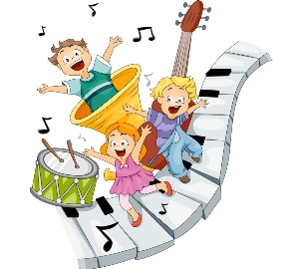

***Красочный мир***



***ИША Погремушечка»***

**Дополнительное**

***Творческое***

***объединение***

***«В мире музыки»***

***Творческое***

***объединение***

***«Звонкие голоса»***



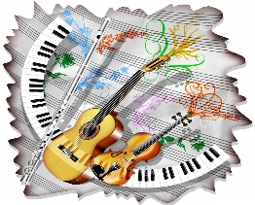

**образование**

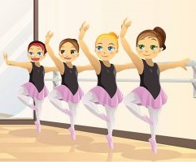

***«Ритмика»***

- приобщить учащихся к «золотому фонду» народной, современной песни, формировать устойчивый интерес и любовь к вокальному искусству;

- развивать навыки интонирования, музыкальный, гармонический слух и память, чувство ритма, певческое дыхание и звукообразование, способность творческого воображения и переживания;

- развивать навыки сольного и ансамблевого исполнения;

- обучение навыкам сценического искусства, умение работать с микрофоном.

- развивать творческую активность детей;

- воспитывать эстетический вкус и исполнительскую культуру.

- формировать организаторские способности учащихся при подготовке и проведении праздничных мероприятий, концертов.

В рамках реализации плана культурно-массовой работы в поселке Снежногорск осуществлялось регулярное взаимодействие со Снежногорским филиалом МБУК «ГЦК». Воспитанники творческого объединения «Звонкие голоса» в 2021 году были включены во внешкольные культурно-массовые мероприятия, такие как:

* День пожилого человека.
* День Матери.
* День Энергетика.
* День защитника Отечества.
* Международный женский день.
* День Победы

Ни один праздник в школе не обходился без выступлений этих коллективов.

**Кружок «Ритмика»**

Цель программы:развитие танцевально-исполнительских способностей учащихся на основе приобретенного ими комплекса знаний, умений, навыков, необходимых для исполнения различных видов современного танца, танцевальных композиций, а также выявление наиболее одаренных детей в области хореографического исполнительства.

Задачи:

- развитие физической выносливости;

- развитие чувства ритма;

- развитие умения танцевать в группе;

- развитие сценического артистизма;

- развитие дисциплинированности;

- формирование волевых качеств.

- развитие танцевальной координации;

**Инструментально-шумовой ансамбль «Погремушечка»**

Цель программы: развить музыкальные способности детей через игру на шумовых народных инструментах.

Задачи:

- обучать основам техники игры на шумовых народных инструментах,

- формировать необходимые умения и навыки игры на инструментах;

- способствовать развитию выдержки, настойчивости, целеустремленности, усидчивости;

- развивать чувство ритма, память, умение концентрировать внимание;

- развивать фантазию, творческие способности, музыкальный вкус;

- воспитывать интерес, любовь и потребность к занятиям музыкой;

- воспитывать культуру общения в коллективе.

Учащиеся ансамбля регулярно выступали на школьных мероприятиях, в том числе на концерте, посвящённом Юбилею школы.

**Выводы:** в 2021 году в области дополнительного образования достигнуты положительные результаты:

- активное участие педагогов и обучающихся дополнительного образования на всех школьных мероприятиях, участие в акциях, праздниках, концертах;

- активное участие учащихся и педагогов в дистанционных Всероссийских и Меж-дународных конкурсах;

- реализован полностью план совместной работы со Снежногорским филиалом МБУК «ГЦК»;

- систематическое оформление выставок поделок, рисунков.

**На 2022 год поставлены задачи:**

**-** знакомиться с цифровыми технологиями, применять их на практике;

- продолжать участие в работе городского методического объединения;

**-** продолжить работу педагогов дополнительного образования по вовлечению обучающихся в участие в школьных и поселковых мероприятиях, очных городских и муниципальных конкурсах, дистанционных конкурсах различного уровня, расширить взаимодействие педагогов дополнительного образования со Снежногорским филиалом МБУК «ГЦК», дошкольными группами МБОУ «СШ № 24».

**IV. СОДЕРЖАНИЕ И КАЧЕСТВО ПОДГОТОВКИ**

Проведен анализ успеваемости и качества знаний по итогам 202-2021 учебного года. Статистические данные свидетельствуют об успешном освоении обучающимися основных образовательных программ.

**Динамика количественного состава обучающихся**



Анализ приведенных данных позволяет говорить о практически равномерном сохранении контингента обучающихся на протяжении четырех лет.

**Краткий анализ динамики результатов успеваемости и качества знаний**

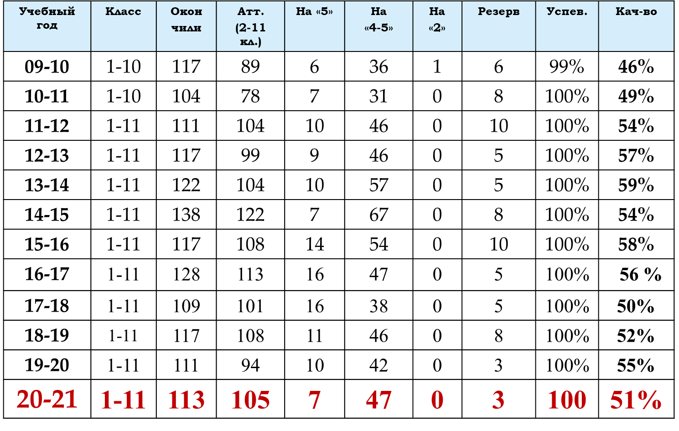

Анализ данных, указанных в таблице, позволяет говорить о том, что в 2021 году успеваемость оптимальная, произошло снижение качества ­ на 4%.

Количество обучающихся на «5» снизилось на 30% (7 обучающихся), количество «хорошистов» выросло на 11 % в сравнении с общим количеством аттестованных, а количество «резервистов» осталось на прежнем уровне.

**Динамика качества обучения за 3 года по четвертям**

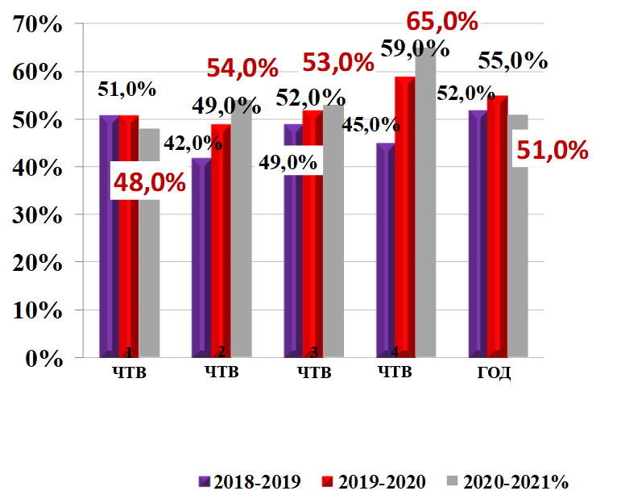

Диаграмма наглядно демонстрирует снижение уровня учебных достижений в 2021 году. По итогам 2021 года показатель КО является самым низким в анализируемом периоде.

Необходимо продолжить контроль и координирование деятельности педагогов по повышению качества обучения и вести ее планово, целенаправленно проводя работу с обучающимися, имеющими «4» и «5», с «резервом», а также обучающимися, имеющими низкую мотивацию к обучению.

**Результаты ГИА-2021**

Государственная итоговая аттестация, как инструмент внешней оценки, позволяет объективно определить уровень общеобязательной подготовки выпускников основной и старшей школы и дифференцировать экзаменуемых по степени готовности к дальнейшему продолжению обучения (построение индивидуальной образовательной траектории).

В 2021 году изменились условия прохождения ГИА. Девятиклассники сдавали экзамены в двух форматах: обязательные экзамены по русскому языку и математике в форме ОГЭ.

ГИА-11 проходило в форме ЕГЭ (для тех, кто поступает в вузы) и ГВЭ (для тех, кто не планирует поступать в вузы). Выпускники 11-х классов, поступающие в вузы, сдавали один обязательный ЕГЭ по русскому языку и ЕГЭ по предметам по выбору. Выпускники, не поступающие в вузы, сдавали два экзамена в форме ГВЭ – по русскому языку и математике.

Особенности проведения ГИА в 2021 году были обусловлены мероприятиями, направленными на обеспечение санитарно-эпидемиологического благополучия населения и предотвращение распространения новой коронавирусной инфекции (COVID-19).

Вопросы подготовки учащихся к ГИА находились на постоянном контроле администрации школы, рассматривались на заседаниях педагогического совета, совещаниях педагогов.

Подготовка обучающихся к сдаче ГИА проводилась на уроках, на индивидуальных занятиях и консультациях во внеурочное время. Были обеспечены необходимые информационные условия подготовки к ГИА: в период очного обучения проводились классные и общешкольные родительские собрания, разъяснительная работа с обучающимися, тренировочные занятия по заполнению бланков ГИА, пробные экзамены по русскому языку и математике в 9, 11 классах. В вестибюле школы и в предметных кабинетах были оформлены и постоянно обновлялись стенды «Готовимся к ЕГЭ». Государственные выпускные экзамены проведены в сроки, утвержденные приказом Министерства образования и науки РФ.

**Характеристика участников ГИА**

|  |  |  |  |  |  |  |  |  |  |
| --- | --- | --- | --- | --- | --- | --- | --- | --- | --- |
| № | Критерий | 2021 | | 2020 | | 2019 | | 2018 | |
| п/п | **9** | **11** | **9** | **11** | **9** | **11** | **9** | **11** |
| 1 | Общее количество выпускников | 10 | 6 | 9 | 5 | 15 | 9 | 7 | 5 |
| 2 | Количество выпускников, допущенных к ГИА | 10 | 6 | ­ | 5 | 15 | 9 | 7 | 5 |
| 3 | Проходили аттестацию в форме ОГЭ/ЕГЭ | 10 | 4 | ­ | 5 | 15 | 9 | 7 | 5 |
| 4 | Проходили аттестацию в форме ГВЭ | 0 | 2 | ­ | 0 | 0 | 0 | 0 | 0 |
| 5 | Количество участников, не прошедших ГИА | 10 | 1 | ­ | 0 | 0 | 0 | 1 | 0 |
| 6 | Количество обучающихся, получивших аттестат (%) | 100 | 80 | 100 | 100 | 100 | 100 | 85,7 | 100 |

**ГИА в 9-х классе**

В 202-2021 учебном году одним из условий допуска обучающихся 9-го класса к ГИА было получение «зачета» за итоговое собеседование. Испытание прошло 10.02.2021 в МБОУ «СШ № 24» в очном формате. В итоговом собеседовании приняли участие 10 обучающихся (100%), все участники получили «зачет».

В 2021 году все девятиклассники сдали ОГЭ по основным предметам – русскому языку и математике на достаточно высоком уровне. Успеваемость по математике и русскому языку за последние три года не изменилась и стабильно составляет 100 процентов. Качество повысилось на 15 процентов по русскому языку, понизилось на 2 процента по математике.

**Результаты ОГЭ по обязательным предметам**

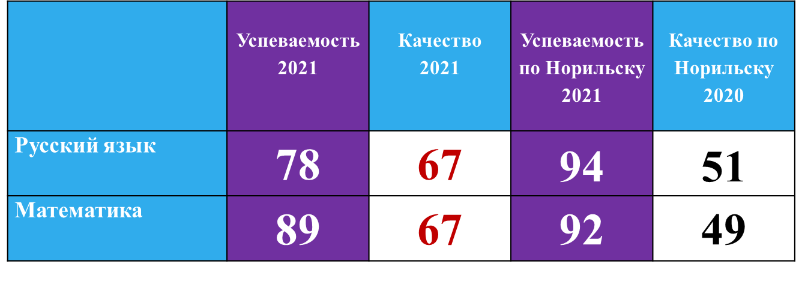

Два обучающихся 9 класса пересдавали ОГЭ в дополнительный период в сентябре 2021 (один – по математике, один – по русскому языку). В связи с тем, что в 2020 году ОГЭ не проводился в связи с противоэпидемическими ограничениями, результат ОГЭ-2021 сравнивался с результатами ОГЭ-2019 года.

Сравнительный анализ показал, что успеваемость снизилась на 22 % по русскому языку, на 11 % - по математике. Качество снизилось по русскому языку на 4 %, по математике выросло на 10%.

Замечаний о нарушении процедуры проведения ГИА-9 в 2021 году не было, что является хорошим результатом работы с участниками образовательных отношений.

Все девятиклассники МБОУ «СШ № 24» успешно закончили 2020-2021 учебный год и получили аттестаты об основном общем образовании.

Однако итоговая аттестация выявила некоторые проблемы:

1.Не все учащиеся были подготовлены к итоговой аттестации на должном уровне.

2. Некоторые учащиеся по результатам государственной итоговой аттеста-ции по предметам имели более высокие оценки, чем за учебный год. В некоторой степени, это свидетельствует о необъективной оценке знаний учащихся по предметам за учебные периоды.

**ГИА в 11-м классе**

В 2020-2021 учебном году одним из условий допуска обучающихся 11-го класса к ГИА было получение «зачета» за итоговое сочинение. Испытание прошло 15.04.2021 в МБОУ «СШ № 24». В итоговом сочинении приняли участие 6 обучающихся (100%), по результатам проверки все обучающиеся получили «зачет».

Из 6 обучающихся 4 сдавали ГИА в форме ЕГЭ. Остальные 2 обучающихся, которые не планировали поступать в вузы, сдавали ГИА в форме ГВЭ по русскому языку и математике.

Не все обучающиеся, которые сдавали ГИА в форме ГВЭ, набрали минимальное количество баллов, что обусловлено невысоким уровнем знаний сдающих в форме ГВЭ, который соответствует их годовым отметкам.

**Результаты ГИА-11**

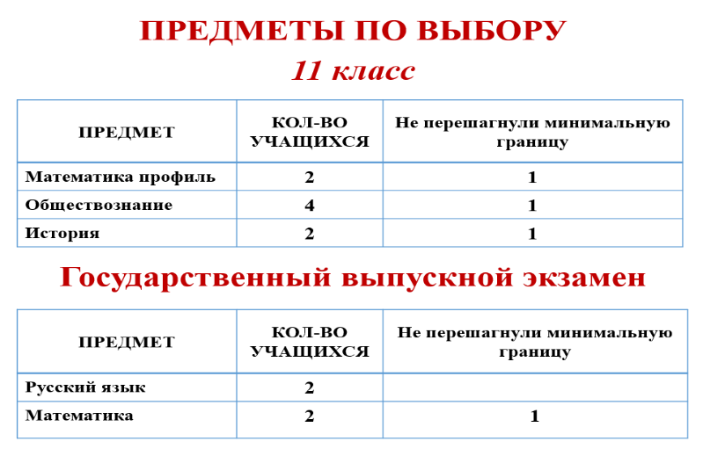

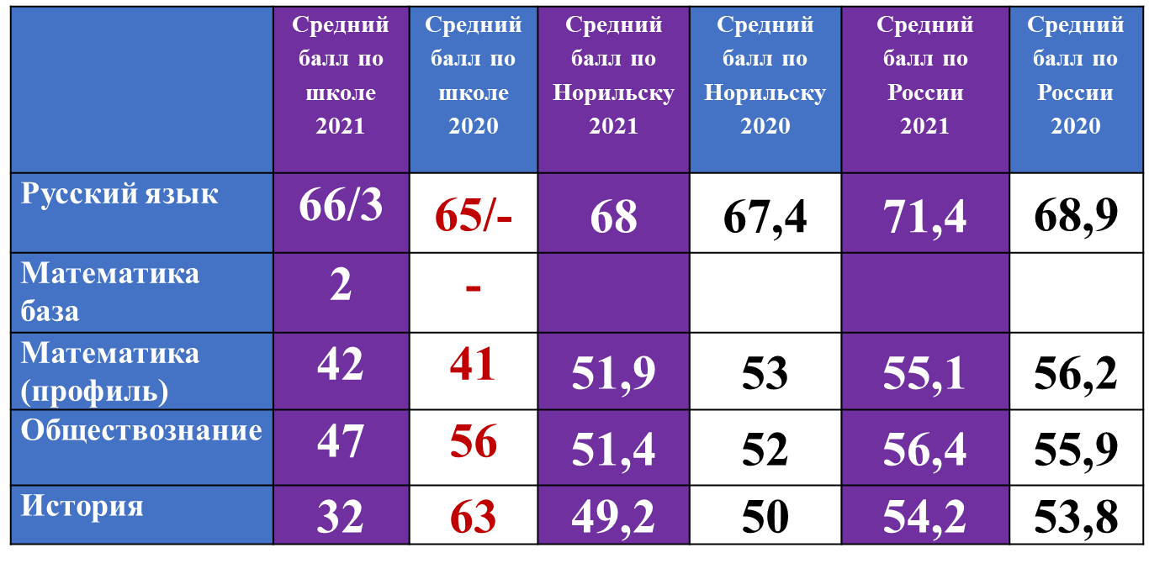

Все выпускники 11-х классов, которые сдавали ГИА в форме ЕГЭ, успешно справились с одним обязательным предметом – русским языком. Качество по сравнению с предыдущим периодом выше на 1 %.

Один обучающийся набрал по русскому языку 86 баллов.

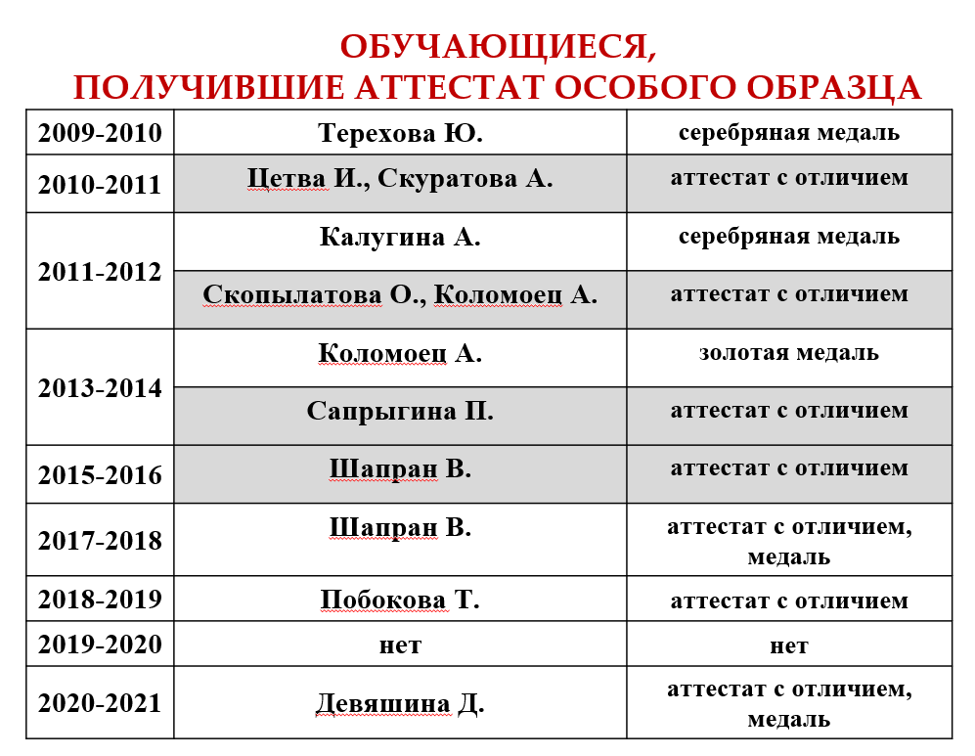

**Выводы: в 2021 году** все выпускники 9 и 11 классов были допущены к государственной итоговой аттестации за курс основного и среднего общего образования. 80% обучающихся 9 класса и 84% обучающихся 11 класса прошли экзамены в основные сроки, т.е. получили отметки не ниже удовлетворительных и получили аттестаты об основном и среднем общем образовании.

Два обучающихся пересдавали ОГЭ в дополнительный период (в сентябре), один выпускник 11 класса от пересдачи обязательного экзамена по русскому языку отказался, закончив МБОУ «СШ № 24» со справкой об обучении.

Можно отметить, что выпускники и 9, и 11 классов недостаточно мотивированно и добросовестно подходят к подготовке к ГИА.

**Факторы, которые положительно повлияли на сдачу ГИА:**

1. Проведение в течение учебного года администрацией МБОУ «СШ № 24» своевременной разъяснительной/консультационной работы с обучающимися и их родителями по вопросам подготовки и прохождения ГИА.

2. Достаточная профессиональная компетентность педагогов по преподаваемым предметам.

3. Мотивация значительной части выпускников 11 класса на необходимость серьезной самостоятельной работы.

4. Проведение учителями дополнительных занятий по предмету по утверждённому графику.

5. Проведение педагогом-психологом занятий с учащимися 9 и 11 кл. в соответствии с утвержденным планом.

**Факторы, которые негативно повлияли на сдачу ГИА:**

1. Типичные проблемы обучающихся, которые относятся к уровню компетенции выпускников:

- затрудняются применять полученные теоретические знания в конкретно заданной практико-ориентированной ситуации, которая может даже незначительно отличаться от стандартной;

- имеют слабые навыки самоконтроля, что приводит к ошибкам из-за невнимательности при чтении условия, переносе ответа в бланк;

- устойчивый характер затруднений, связанных с недостаточной степенью владения аналитическими и оценочными умениями при выполнении заданий высокого уровня сложности с текстовой информацией.

**Результаты регионального мониторинга**

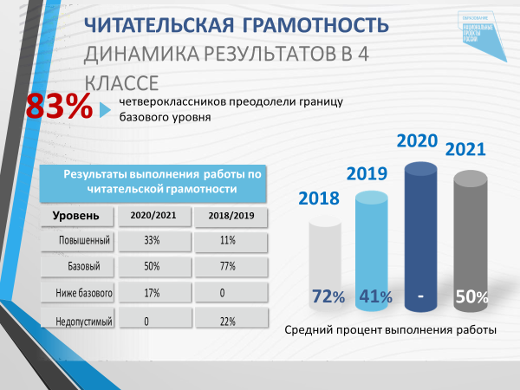

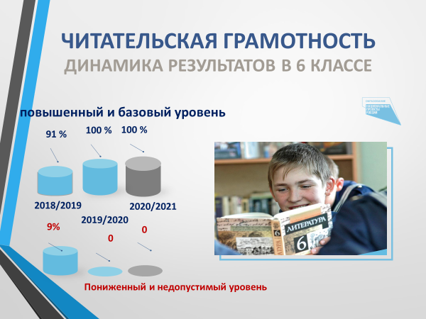

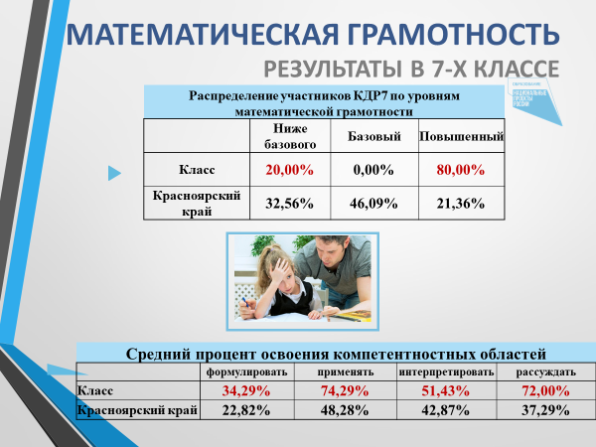

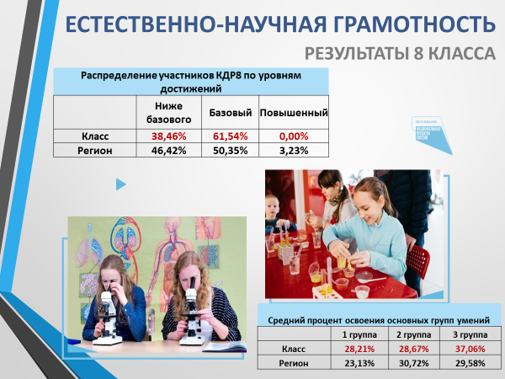

**Результаты ВПР**

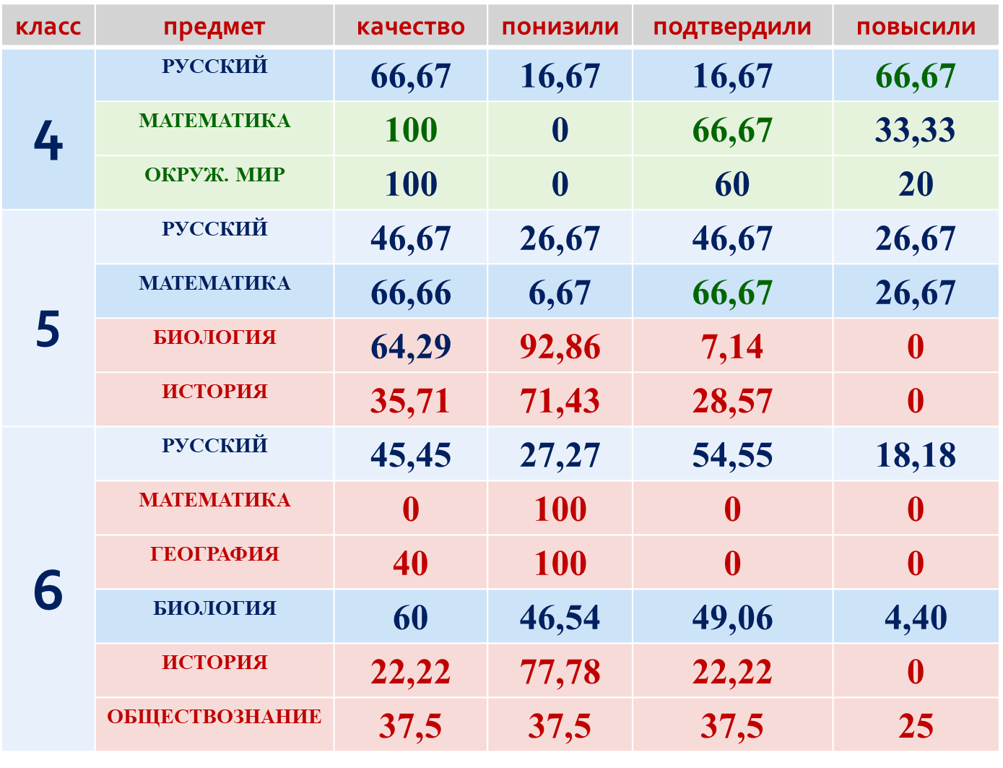

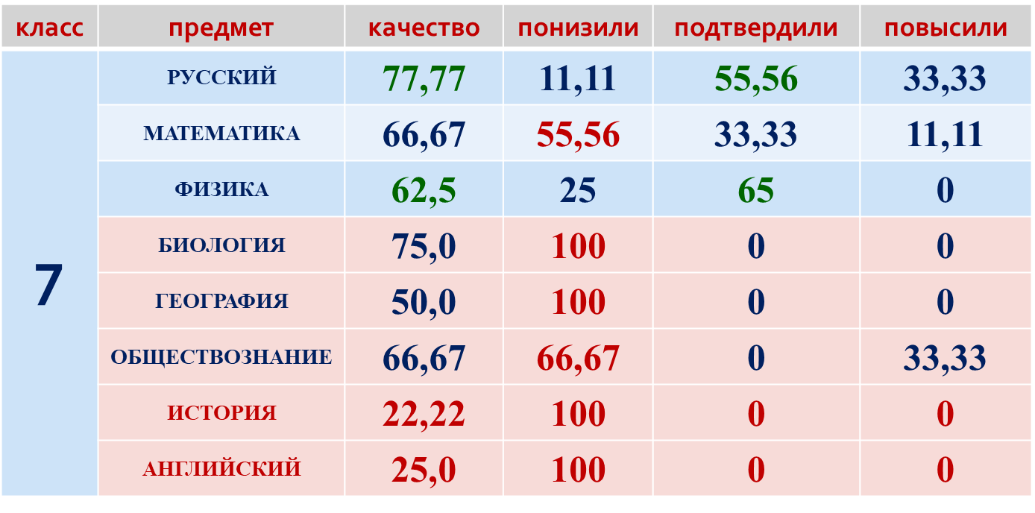

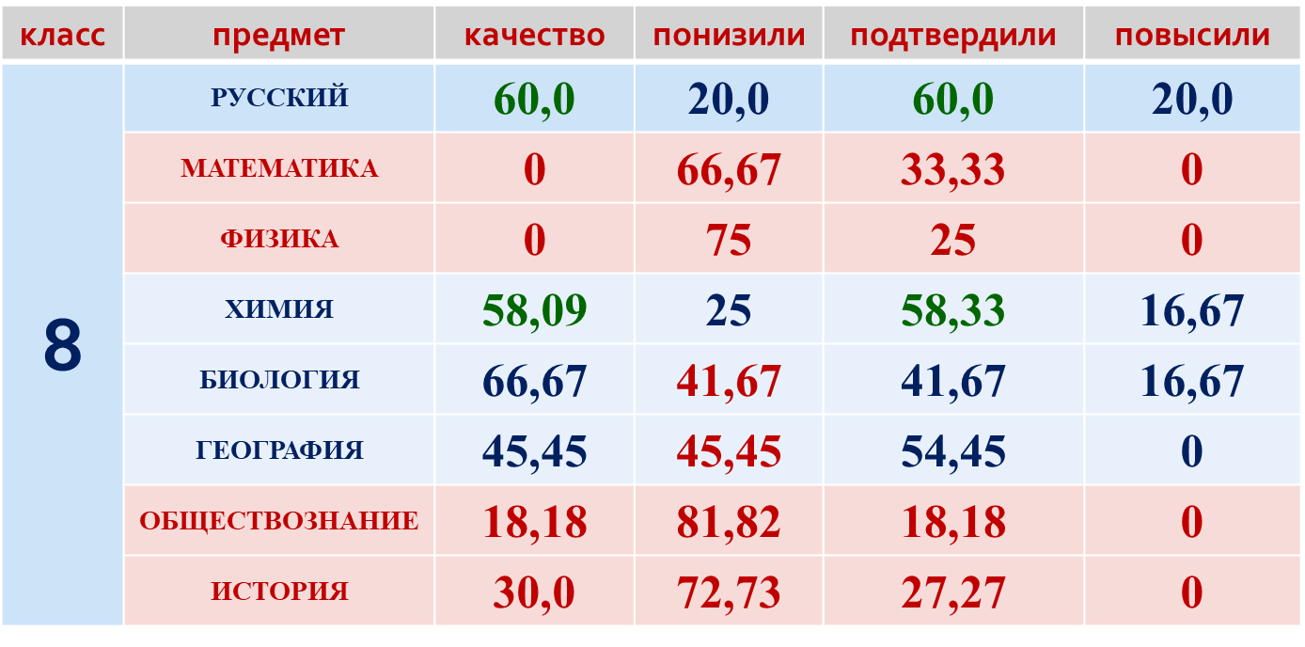

ВПР показали значительное снижение результатов по сравнению с итоговой оценкой за третью четверть по отдельным предметам.

Причины несоответствия результатов ВПР и оценок:

1. Отсутствие дифференцированной работы с обучающимися.

2. Низкий уровень сформированности навыков самоконтроля, включая навыки внимательного прочтения текста задания, предварительной оценки правильности полученного ответа и его проверки.

Полученные данные были рассмотрены на педагогическом совете, проанализированы на заседаниях МО.

Учителям рекомендовано:

* + 1. Объективное оценивание.
    2. Тщательное планирование учебной деятельности (планирование повторения и выполнения минимума упражнений для ликвидации пробелов, алгоритмизация учебной деятельности по анализу и устроению типичных ошибок и пр.).

3. Стимулирование учебной деятельности (поощрение, создание ситуаций успеха, побуждение к активному труду и др.).

4. Контроль над учебной деятельностью (более частый опрос ученика, проверка всех домашних заданий, активизация самоконтроля в учебной деятельности и др.).

5. Различные формы ученической взаимопомощи.

6. ДОПОЛНИТЕЛЬНЫЕ ЗАНЯТИЯ со слабоуспевающими, а также в рамках подготовки к ВПР, КДР, ГИА.

**V. ВОСТРЕБОВАННОСТЬ ВЫПУСКНИКОВ**

**Востребованность выпускников**

В 2021 году традиционно высоко число выпускников 9-го класса, которые продолжили обучение в других общеобразовательных организациях региона или поступили в СУЗ. Это связано с тем, что в МБОУ «СШ № 24» отсутствует возможность осуществлять профильное обучение, которое высоко востребовано обучающимися. Количество выпускников, поступающих в вузы, выше по сравнению с предыдущим периодом.

**VI. ОЦЕНКА ФУНКЦИОНИРОВАНИЯ ВНУТРЕННЕЙ СИСТЕМЫ ОЦЕНКИ КАЧЕСТВА ОБРАЗОВАНИЯ**

Во исполнение Постановления Администрации города Норильска от 17.07.2014 № 240 «Об утверждении порядка проведения мониторинга потребности в муниципальных услугах путем изучения мнения населения и юридических лиц об удовлетворенности качеством муниципальных услуг» и распоряжения Управления образования «О проведении мониторинга потребности в муниципальных услугах» от 29.11.2022 № 280-139 проведено анкетирование потребителей муниципальных услуг по вопросу удовлетворенности качеством муниципальных услуг, предоставленных общеобразовательными учреждениями в 2021 году. Опрос прошел в период с 24.01. по 06.02.2022 на официальном сайте Управления http://norduo.ucoz.ru/ с помощью сервиса Google.

Анкета опроса по изучению мнения получателей о качестве оказания муниципальных услуг МБОУ «СШ № 24» включала в себя вопросы по показателям:

1. Доступность и полнота информации о системе образования.

2. Возможность решения вопросов в области образования должностными лицами МБОУ «СШ № 24», Управления общего и дошкольного образования Администрации города Норильска.

3. Качество предоставляемых в МБОУ «СШ № 24» муниципальных услуг.

4. Потребность в дополнительных услугах МБОУ «СШ № 24».

**Результаты мониторинга**

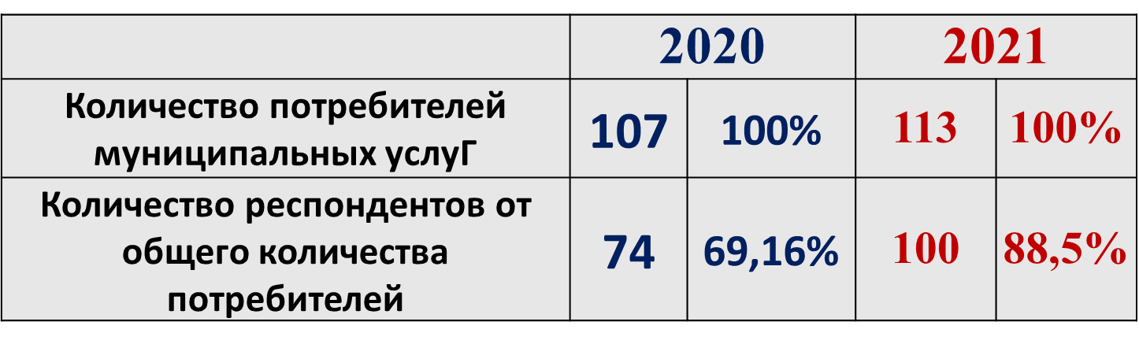

Анализируя представленные данные, можно сделать вывод, что в сравнении с предыдущим периодом количество респондентов увеличилось на 19,3%, что свидетельствует о неравнодушном отношении родителей (законных представителей) обучающихся к качеству образования и заинтересованности в решении возникающих проблем.



К сожалению, результаты говорят о снижении уровня удовлетворенности получателей образовательных услуг в 2021 года на 16,9%.

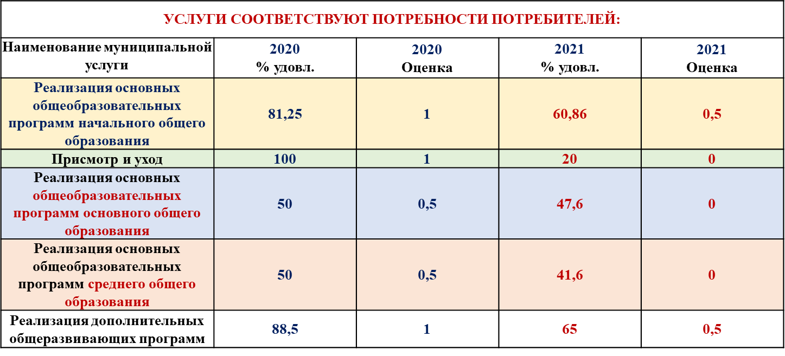

Отмечается значительное снижение уровня удовлетворенности по таким услугам, как «Реализация ООП НОО», «Присмотр и уход», «Реализация ДОО». Традиционно невысокий уровень удовлетворенности по услугам «Реализация ООП ООО», «Реализация ООП СОО» снизился на 2,4% и 8,4% соответственно.

Выявлены следующие проблемы.

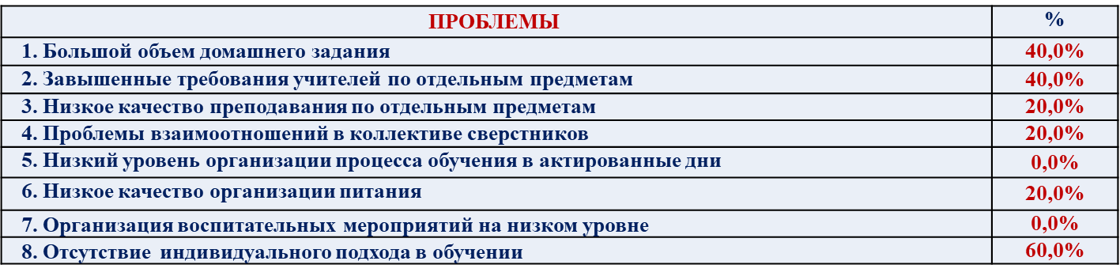

1. Проанализировать результаты мониторинга потребительской оценки качества образовательных услуг по итогам 2021-2022 учебного года, определить причины низких показателей.

2. Создать условия для повышения качества образовательных услуг.

3. Усилить внутришкольный контроль по вопросам организации образовательной деятельности.

4. Проанализировать качество преподавания отдельными учителями (показывающими недостаточный уровень качества по результатам текущего контроля, внешних оценочных процедур) и оказать им методическую помощь.

5. Обеспечить индивидуальный подход в обучении.

С целью снижения напряженности среди родителей по вопросу дистанционного обучения в 2021 году на сайте МБОУ «СШ № 24» оперативно размещалась информация о проблемах в организации и по вопросам качества дистанционного обучения. Осенью количество обращений родителей по вопросам организации качества дистанционного обучения сократилось. Этому способствовала работа по обеспечению открытости материалов методического и психолого-педагогического характера по вопросам роли родителей в создании необходимых условий для обучения учащихся в случае временного их перевода на обучение с применением дистанционных и электронных форм.

**VII. ОЦЕНКА КАДРОВОГО ОБЕСПЕЧЕНИЯ**

В целях повышения качества образовательной деятельности в МБОУ «СШ № 24» проводится целенаправленная кадровая политика, основная цель которой – обеспечение оптимального баланса процессов обновления и сохранения численного и качественного состава кадров в его развитии в соответствии с потребностями МБОУ «СШ № 24» и требованиями действующего законодательства.

Основные принципы кадровой политики направлены:

* на сохранение, укрепление и развитие кадрового потенциала;
* создание квалифицированного коллектива, способного работать в современных условиях;
* повышение уровня квалификации персонала.

Сложность кадровой политики МБОУ «СШ № 24» заключается в территориальной отдаленности и анклавности населенного пункта, в связи с чем многие специалисты не соглашаются на работу в такой труднодоступной местности. Определенную сложность в реализации качественной кадровой политики представляет небольшая педагогическая нагрузка по отдельным предметам, проведение сдвоенных уроков (один урок в двух классах по принципу малокомплектности).

В 2021 году, после увольнения специалистов, проработавших в МБОУ «СШ № 24» много лет, были приняты на работу учитель истории и обществознания, учитель английского языка (выпускница ВУЗа), учитель математики. Условия проживания оказались неприемлемы для учителя математики, что повлекло увольнение по собственному желанию. Благодаря оперативной и грамотной кадровой работе директора школы к работе в сентябре 2021 года приступил учитель математики с тридцатилетним стажем.

Всего в 2021учебном году в учреждении работали:

- 2 человека административно-управленческого аппарата (директор, заместитель директора по УВР);

- 14 учителей;

- 1 педагог дополнительного образования;

- старший вожатый;

- преподаватель-организатор ОБЖ;

- педагог-психолог;

- библиотекарь.

Характеристика кадрового состава по педагогическому стажу, уровню образования и уровню квалификации определена только по основным педагогическим работниками представлена в виде диаграмм.

**Награждения**

Награждены:

- По­четной грамотой Министерства образования и науки РФ – 2 педагога,

- Благодарственным письмом министерства образования Красноярского края – 1 педагог;

- Благодар­ственным письмом Губернатора Красноярского края – 1 педагог;

- Благодарственным письмом/ Почетной грамотой Главы города – 8 педагогов.

**Образовательный уровень педагогического коллектива**

Всего – 17 человек, из них:

- высшее образование - 6 человек (94 %);

- средне-специальное образование - 1 человек (6%).

**Квалификационный уровень педагогического коллектива**

Всего – 17 человек, из них:

- высшая категория - 4 человек (24%);

- первая категория - 5 человек (29 %);

- соответствие занимаемой должности – нет (0%);

- не проходили аттестацию – 8 человек (47%).

Ситуация с квалификационным уровнем обусловлена тем, что в 2021 году было принято 3 педагога, не имеющих квалификационную категорию, у 2 закончилась аттестация на СЗД, три педагога не смогли аттестоваться в текущем году в связи с противоковидными мероприятиями и по семейным обстоятельствам.

**Задачи:**

- стимулировать педагогических работников к повышению результативности работы и сохранению достигнутых показателей уровня квалификации;

- обеспечить организационное и информационное сопровождение процедуры аттестации в новом учебном году.

**Повышение квалификации**

Основным способом повышения квалификации педагогическими работниками школы является прохождение краткосрочных дистанционных курсов повышения квалификации и профессиональной переподготовки по определенным направлениям деятельности.

Анализ реализации Плана повышения квалификации педагогических работников на 2021 год позволяет говорить о его 100% выполнении.

В целях повышения своего профессионального уровня, ознакомления с передовым педагогическим уровнем педагоги МБОУ «СШ № 24» в 2021 году участвовали во всех заседаниях ГМО учителей г. Норильска, проводимых в дистанционном формате.

В 2020 году результаты опроса, анкетирования, посещения уроков, в том числе в онлайн-формате, при выявлении профессиональных дефицитов педагогов-предметников и педагогов дополнительного образования показали, что 42 %  педагогов начальной, 32% – основной, 28%– средней школы нуждались в совершенствовании компетенций, а более 24%всех учителей считали, что им не хватает компетенций для подготовки к дистанционным занятиям. Аналогичное исследование в 2021 году показало значительное улучшение данных: 22 %  педагогов начальной, 18 % – основной, 12 % – средней школы нуждаются в совершенствовании компетенций, и только 12 % всех учителей считают, что им не хватает компетенций для подготовки к дистанционным занятиям. При этом стоит отметить, что среди 5 % опрошенных педагогов – вновь поступившие на работу в МБОУ «СМШ № 24».

Таким образом, полученные данные свидетельствуют об эффективности работы с кадрами и выбранными дополнительными профессиональными программами (повышение квалификации) по совершенствованию ИКТ‑компетенций, работе с цифровыми инструментами и необходимости работы с новыми кадрами по данному направлению.

Анализ условий реализации программы начального общего образования и основного общего образования в части формирования функциональной грамотности обучающихся (способности решать учебные задачи и жизненные проблемные ситуации на основе сформированных предметных, метапредметных и универсальных способов деятельности), включающей овладение ключевыми компетенциями, составляющими основу готовности к успешному взаимодействию с изменяющимся миром и дальнейшему успешному образованию, показал недостаточную готовность педагогических кадров. Так, 55% педагогов испытывают затруднения в подборе заданий, 22% не видят значимости в применении такого формата заданий, 23% планируют применение данных заданий после прохождения соответствующего обучения.

В связи с обязательным обеспечением условий формирования функциональной грамотности и недостаточной готовностью кадров в план непрерывного профессионального образования педагогических кадров МБОУ «СШ № 24» включены мероприятия по оценке и формированию функциональной грамотности – читательской, математической, естественно-научной, финансовой, креативного мышления, глобальных компетенций в рамках внутриорганизационного обучения и организации обучения по дополнительным профессиональным программам (повышение квалификации) педагогов предметных и метапредметных профессиональных объединений.

Анализ кадрового потенциала МБОУ «СШ № 24» для внедрения требований нового ФГОС основного общего образования в части обеспечения углубленного изучения учебных предметов с целью удовлетворения различных интересов обучающихся показывает недостаточную готовность педагогов. Только 35 % учителей имеют опыт преподавания предметов на профильном уровне в рамках среднего общего образования. В связи с чем принято решение о пересмотре плана непрерывного профессионального образования педагогических и управленческих кадров в МБОУ «СШ № 24» на 2022 и последующие годы, развитии системы наставничества и адресной подготовки педагогов по выбранным обучающимися учебным предметам для углубленного изучения на уровне основного общего образования, внедрении системы наставничества и работы в парах.

**VIII. ОЦЕНКА УЧЕБНО-МЕТОДИЧЕСКОГО И БИБЛИОТЕЧНО-ИНФОРМАЦИОННОГО ОБЕСПЕЧЕНИЯ**

Библиотечное обслуживание осуществлялось в соответствии с Положением о библиотеке, Положением о порядке учёта библиотечного фонда школы.

Читатели получали во временное пользование печатные издания из фонда библиотеки, активно пользовались библиографическим и справочно-информационным аппаратом. Библиотекарь школы постоянно контролировал соблюдение «Правил пользования библиотекой», формировал у читателей навыки независимых библиотечных пользователей. В библиотеке систематически заполнялся «Дневник работы», в котором учитывались сведения о количестве читателей, об объеме выданной литературы и распределении их по отделам ББК.

Главная цель работы библиотеки - научить детей рациональным приёмам работы с книгой, поиску и анализу материала, привить учения и навыки информационного обеспечения учебной деятельности.

**Обеспеченность учебной, учебно – методической и художественной литера­турой. Общее количество единиц хранения фонда библиотеки**

**Данные по обеспеченности учебной литературой в сравнении с 2019, 2020 г.:**

- 2019 год – 100% обеспеченность учащихся учебниками по основным предметам. Замена новая линия по технологии в 1-4 классах (автор Е.А. Лутцева)

Закуплена учебная литература по 2 иностранному (немецкому) языку.

В 5 -6 классах закуплена новая линия по предметам биологии (автор Сивоглазов В.И., изд. «Дрофа»), и географии - (автор Алексеев А.И. изд. Просвещение).

- 2020 год – 100% обеспеченность учащихся учебниками по основным предметам. В 7 классе закуплена новая линия по предметам биологии (автор Сивоглазов В.И., изд. «Дрофа»), и географии - (автор Алексеев А.И. изд. Просвещение). Закуплены учебники (для обучающихся с интеллектуальными нарушениями), для учащегося 7 класса, по русскому языку, чтению, истории Отечества, географии, математике, биологии.

- 2021 год - 100% обеспеченность учащихся учебниками по основным предметам. Закуплены учебники (для обучающихся с интеллектуальными нарушениями), для учащегося 8 класса, по русскому языку, чтению, истории Отечества, географии, математике, биологии.

**Основная внутрибиблиотечная документация**

**по основному фонду – это:**

- книга суммарного учёта;

- инвентарные книги;

- папка с копиями накладных;

- папка актов движения фонда (списание, передача и т.д.);

- акты о проведении инвентаризации и проверок фонда;

- тетрадь учета книг, принятых взамен утерянных;

- тетрадь суммарного учета НИИ (нетрадиционные носители информации диски, дискеты);

- тетрадь учета подарочных изданий;

- дневник работы школьной библиотеки;

- читательские формуляры.

**по** **учебному фонду –** это:

- книга суммарного учета;

- папка копий накладных по доставке учебной литературы;

- журнал учета поступивших учебников;

- папка актов движения учебного фонда (списание, передача и т.д.);

- папка выдачи учебников по классам.

***Всего читателей школьной библиотеки*** на 2021 учебный год 160 человек, из них: 112 – учащиеся; 44 – педагога и работника МБОУ «СШ № 24».

***Книговыдача*** за 2021 год составило 3720 экз.

**Фонд школьной библиотеки составляет:**

* Фонд учебной литературы –5470
* Фонд учебного пособия – 79 шт.;
* Фонд художественной литературы – 13866 шт.
* Фонд научно-педагогической и методической литературы – 839шт.;
* Фонд отраслевых словарей и справочников – 38 шт.;
* Фонд энциклопедической литературы – 93 шт.;
* Фонд ЦОР – 58 шт.;
* Электронные носители (DVD, CD) – 4 шт.;
* Плакаты, брошюры и листовки.

В основной список, приобретаемых печатных изданий входили:

- Журнал «Классный руководитель»;

- Журнал «Вестник образования»;

- Журнал «Справочник старшего воспитателя»;

- Журнал «Справочник классного руководителя»;

- Журнал «Ах! Развивайка!»;

- Журнал «Детский сад. Всё для воспитателей»;

- Журнал «Управление дошкольным образованием»;

- Журнал «Музыкальный руководитель»;

- Журнал «Музыкальная палитра»;

- Журналы «Последний звонок» и «Педсовет».

- Журнал «Детский досуг»;

Для детей начальной школы выписывались детские журналы «Винни и его друзья», «Кузя и друзья», «Мурзилка», «Почемучка и друзья», «Весёлые животные», «Весёлый колобок», «Весёлые уроки».

**Основные направления работы библиотеки**

**Информационное обслу­живание библиотеки**

|  |  |  |  |  |
| --- | --- | --- | --- | --- |
| **ШКОЛЬНАЯ БИБЛИОТЕКА** | | | | |
| **Информационная**  **культура** | **Читательская**  **культура** | **Учебная**  **литература** | **Художественная литература** | **Массовые**  **мероприятия** |
| ***совет библиотеки*** | ***внеклассное***  ***чтение*** | ***оформление***  ***заявки*** | ***приобретение*** | ***конкурсы*** |
| ***библиотечные***  ***уроки*** | ***семейное***  ***чтение*** | ***проверка***  ***состояния*** | ***списание ветхой литературы*** | ***викторины*** |
| ***устные журналы*** | ***выпуск газеты*** | ***списание*** | ***«Книжная***  ***больница»*** | ***праздники*** |
| ***каталоги***  ***и картотеки*** | ***периодические***  ***издания*** | ***акция***  ***«Подари учебник школе»*** | ***акция***  ***«Подари книгу школе»*** | ***литературные***  ***вечера*** |
| ***создание***  ***медиатеки*** | ***дни чтения*** |  | | ***неделя детской книги*** |

**Массовая работа:**

1. Оформление выставок "Календарь знаменательных и памятных дат".
2. Оформление выставок "Книги-юбиляры 2021".
3. Акция «Подари книгу библиотеке». (1-11 классы, педагоги)
4. Проведение мероприятий, посвященных Великой Победе в ВОВ, оформление выставок.
5. Своевременное информирование пользователей о проведении в библиотеке массовых мероприятий.
6. Проведение викторин, конкурсов и олимпиад.
7. Обновление информации на стенде «Мы вместе».
8. Проведения мероприятий для первоклассников «По книжным страничкам».
9. Проведение выставок, мероприятий, согласно приказам ОУ.

В 2021 учебном году продолжала реализовываться **целевая программа разви­тия читательской и информационной культуры «Открываю мир»,** с целью создания воспитательной среды, которая будет способствовать воспи­танию у учащихся социальной зрелости и способности адапти­роваться в со­временном мире

**Задачи** программы:

1. Закладывание основ воспитания образованного, творческого читателя и чуткого слушателя, который в перспективе своего развития, опираясь на форми­ру­ющийся художественный вкус и развивающиеся эстетические чувства, будет спо­собен ориентироваться в мире культуры.

2. Подготовить учащихся к продуктивному осуществлению познавательной

деятельности, научить рациональным приемам работы с книгой, поиску, анализу и синтезу информации, привить умения и навыки информационного обеспечения учебной деятельности.

Именно школьная библиотека дает возможность в полной мере реализовать связь информационной теории с практикой, наглядно представить неразрыв­ную связь образования с многообразными источниками информации, наглядно предста­вить эффективные результаты поиска информации.

**Информационное обслуживание библиотеки в 2021 учебном году**

Продолжается работа по формированию медиатеки. Проведена работа по ре­дактированию алфавитного и систематического каталогов. Продолжена работа по созданию электронного каталога. Разработаны библиотечные уроки для 1-11 классов с применением ИКТ. В библиотеке было оформлено 6 книжных выставок.

У каждой выставки проводятся обзоры и рекомендательные беседы. За­писи в документах производятся своевременно и аккуратно. Режим сохранности фонда соблюдается. Все издания технически обработаны. В библиотеке имеется штамп. Постоянно ведется картотека новых поступлений. Библиотечное обслужи­вание осуществляется в соответствии с «Положением о библиотеке» и «Правилами пользования библиотекой». Читатели получают во временное пользование печат­ные издания и другие виды изданий из фонда библиотеки, пользуются библиогра­фическим и справочно-информационным обслуживанием.

Наиболее спрашиваемыми среди читателей являются художественная литература и ли­тература по педагогике.

Анализ читательских формуляров также показал, что читательская актив­ность наиболее высокая в начальной школе - 85% детей 1 уровня обучения явля­ются активными читателями школьной библиотеки; на 2 уровне обучения чита­тельская активность падает до 38% (это самые пассивные читатели библиотеки, особенно учащиеся из 6-8–х классов); на 3 уровне обучения - в 9-11 классах чита­тельская активность возрастает, 61% учащихся являются активными читателями.

Таким образом, проанализировав работу школьной библиотеки за истекший учебный год, можно сделать вывод о позитивной динамике, признать ее работу удовлетворительной. В следующем учебном году главными задачами являются: продолжение работы по формированию электронного каталога, пополнение биб­лиотеки современными техническими средствами и электронными учебными ма­териалами по основным предметам общеобразовательной школы, расширение ас­сортимента библиотечно-информационных услуг, повышение их качества на ос­нове использования оргтехники и компьютеризации библиотечно-информацион­ных процессов, создание в библиотеке дополнительных компьютерных рабочих мест с выходом в интернет для учащихся и педагогов.

Также первоочередной задачей на следующий год стоит активизация чита­тельской активности у школьников через библиотечные формы приобщения уча­щихся к чтению (обзоры, викторины, литературные праздники, книжные вы­ставки). Необходимо продолжить работу по обновлению и пополнению фонда ху­дожественной литературы, совершенствовать работу по формированию информа­ционной культуры учащихся и педагогов, используя интерактивные технологии, проводить индивидуальные библиотечные консультации, библиотечные уроки по формированию читательской грамотности учащихся.

**Выводы:**

Работа библиотеки проводилась в соответствии с годовым планом библиотеки и планом работы школы на учебный год. Школьная библиотека в течение года оказывала помощь учащимся, учителям, классным руководителям. Производился подбор литературы, сценариев, стихов. Оформлялись книжные выставки, выставки-галереи, выставка стенгазет. Основные задачи, поставленные на 2021 год, выполнены.

**Задачи на 2022 год:**

- развивать навыки работы с книгой через библиотечные уроки, формирование партнерских отношений с семьёй, возрождение традиций семейного чтения;

- поддержание в рабочем состоянии и комплектование книжного фонда;

- удовлетворять информационные потребности читателей;

- консультировать по вопросам учебных изданий родителей и учащихся;

- проведение внеклассной работы и массовых мероприятий на базе источников, имеющихся в библиотеке и онлайн платформах;

- совершенствование форм и методов работы с родителями, возрождение традиций семейного чтения.

- формирование комфортной библиотечной среды с возможностями наиболее полного и быстрого доступа к документам.

- оказание методической консультационной помощи педагогам, родителям, учащимся в получении информации.

**IX. ОЦЕНКА МАТЕРИАЛЬНО-ТЕХНИЧЕСКОЙ БАЗЫ**

Материально-техническое обеспечение МБОУ «СШ № 24» позволяет реализовывать в полной мере образовательные программы.

Информация о материально-техническом оснащении МБОУ «СШ № 24» размещена на официальном сайте в сети Интернет во вкладке «Материально-техническое обеспечение и оснащенность образовательного процесса».

Здание школы имеет 2 корпуса. (корпус «А» и корпус «В»).

Общее количество:

- учебных кабинетов в корпусе «А» - 9, в корпусе «В» - 11;

- 2 спортивных зала (в 1 корпусе — 1 зал на 1 этаже, во 2 корпусе — 1 зал на 1 этаже),

- 1 обеденный зал на 66 мест,

- 1 компьютерный класс,

- 2 медицинских кабинета,

- кабинет педагога - психолога,

- учительская;

- теле-студия.

Все кабинеты оборудованы в соответствии с требованиями СанПиН, имеют современный дизайн.

С целью информатизации учебно-воспитательного процесса в школе проведен Интернет, создана локальная сеть.

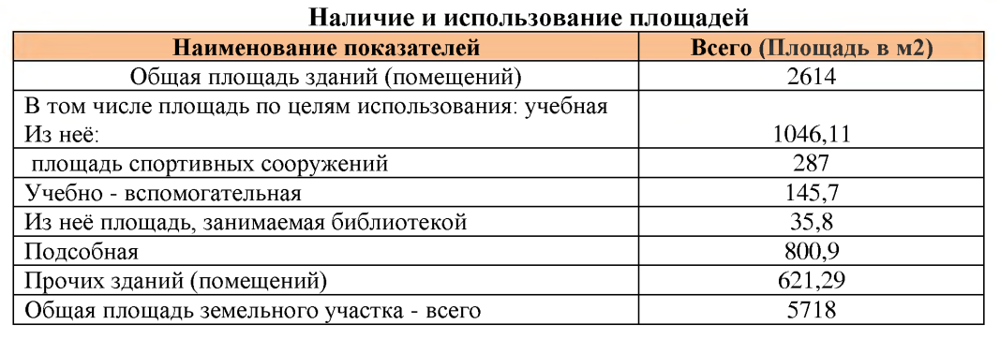

Проектная наполняемость - 186 обучающихся, фактическая – 113 обучающийся.

Существующие площади позволяют вести обучение в одну смену.

Вид права: оперативное управление, постоянное (бессрочное) пользование.

Требования к зданию учреждения: наличие заключений санитарно -эпидемиологической службы.

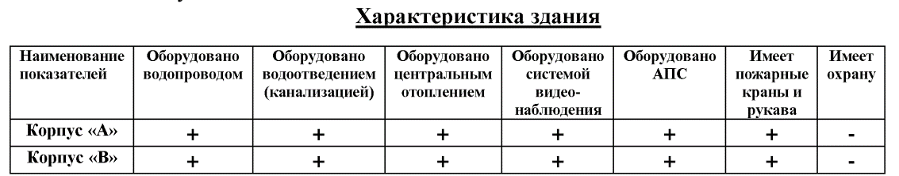

Анализ данных, полученных в результате опроса педагогов на конец 2021 года, показывает положительную динамику в сравнении с 2020 годом по следующим позициям:

* материально-техническое оснащение МБОУ «СШ № 24» позволяет обеспечить реализацию основных образовательных программ с применением дистанционных образовательных технологий на уровне начального общего, основного общего и среднего общего образования на 100 процентов, в отличие от ранее – 65 процентов;
* качественно изменилась оснащенность классов – 93 процента (вместо 65% в 2020 году) оснащены ноутбуками и стационарными компьютерами, 100 процентов кабинетов (вместо 85% в 2020 году) имеют доступ к интернету для выполнения необходимых задач в рамках образовательной деятельности.

В декабре 2021 года в рамках паспортизации учебных кабинетов проведен полный анализ оснащенности кабинетов согласно требованиям новых ФГОС по всем предметным областям. По предметным областям «Русский язык и литература», «Родной язык и родная литература», «Иностранные языки», «Общественно-научные предметы» показал частичное оснащение комплектами наглядных пособий, карт, учебных макетов, специального оборудования, которые обеспечивают развитие компетенций в соответствии с программой основного общего образования. Педагогами МБОУ «СШ № 24» сформирована заявка для обеспечения образовательного процесса МТБ.

Административно-управленческой командой МБОУ «СШ № 24» направлено ходатайство шефам школы, АО «НТЭК», с целью частично решить вопрос пополнения материальной базы, в частности заменить устаревшее оборудование в компьютерном классе, приобрести спортинвентарь.

В план работы МБОУ «СШ № 24» включены мероприятия по проведению анализа оснащенности кабинетов естественно-научного цикла специальным лабораторным оборудованием с учетом специфики МБОУ «СШ № 24».

**СТАТИСТИЧЕСКАЯ ЧАСТЬ**

**РЕЗУЛЬТАТЫ АНАЛИЗА ПОКАЗАТЕЛЕЙ ДЕЯТЕЛЬНОСТИ ОРГАНИЗАЦИИ**

**Данные приведены по состоянию на 31 декабря 2021 года**

|  |  |  |
| --- | --- | --- |
| **Показатели** | **Единица измерения** | **Количество** |
| **Образовательная деятельность** | | |
| Общая численность учащихся | человек | 113 |
| Численность учащихся по образовательной программе начального общего образования | человек | 48 |
| Численность учащихся по образовательной программе основного общего образования | человек | 54 |
| Численность учащихся по образовательной программе среднего общего образования | человек | 11 |
| Численность (удельный вес) учащихся, успевающих на «4» и «5» по результатам промежуточной аттестации, от общей численности обучающихся | человек (процент) | 54  (47,8 %) |
| Средний балл ГИА выпускников 9-го класса по русскому языку | балл | 4,0 |
| Средний балл ГИА выпускников 9-го класса по математике | балл | 4,0 |
| Средний балл ЕГЭ выпускников 11-го класса по русскому языку | балл | 3* |
| Средний балл ЕГЭ выпускников 11-го класса по математике | балл | 3* |
| Численность (удельный вес) выпускников 9-го класса, которые получили неудовлетворительные результаты на ГИА по русскому языку, от общей численности выпускников 9-го класса | человек (процент) | 0 (0%) |
| Численность (удельный вес) выпускников 9-го класса, которые получили неудовлетворительные результаты на ГИА по математике, от общей численности выпускников 9-го класса | человек (процент) | 0 (0%) |
| Численность (удельный вес) выпускников 11-го класса, которые получили результаты ниже установленного минимального количества баллов ЕГЭ по русскому языку, от общей численности выпускников 11-го класса | человек (процент) | 0 (0%) |
| Численность (удельный вес) выпускников 11-го класса, которые получили результаты ниже установленного минимального количества баллов ЕГЭ по математике, от общей численности выпускников 11-го класса | человек (процент) | 1 (16%) |
| Численность (удельный вес) выпускников 9-го класса, которые не получили аттестаты, от общей численности выпускников 9-го класса | человек (процент) | 0 (0%) |
| Численность (удельный вес) выпускников 11-го класса, которые не получили аттестаты, от общей численности выпускников 11-го класса | человек (процент) | 1 16%) |
| Численность (удельный вес) выпускников 9-го класса, которые получили аттестаты с отличием, от общей численности выпускников 9-го класса | человек (процент) | 0 (0%) |
| Численность (удельный вес) выпускников 11-го класса, которые получили аттестаты с отличием, от общей численности выпускников 11-го класса | человек (процент) | 1 (16%) |
| Численность (удельный вес) учащихся, которые принимали участие в олимпиадах, смотрах, конкурсах, от общей численности обучающихся | человек (процент) | 85 (75%) |
| Численность (удельный вес) учащихся – победителей и призеров олимпиад, смотров, конкурсов от общей численности обучающихся, в том числе: | человек (процент) | 25 (22%) |
| − регионального уровня | 0 (0%) |
| − федерального уровня | 15 (13%) |
| − международного уровня | 10 (9%) |
| Численность (удельный вес) учащихся по программам с углубленным изучением отдельных учебных предметов от общей численности обучающихся | человек (процент) | 0 (0%) |
| Численность (удельный вес) учащихся по программам профильного обучения от общей численности обучающихся | человек (процент) | 0 (0%) |
| Численность (удельный вес) учащихся по программам с применением дистанционных образовательных технологий, электронного обучения от общей численности обучающихся | человек (процент) | 113(100%) |
| Численность (удельный вес) учащихся в рамках сетевой формы реализации образовательных программ от общей численности обучающихся | человек (процент) | 0 (0%) |
| Общая численность педработников, в том числе количество педработников: | человек | 17 |
| − с высшим образованием | 16 |
| − высшим педагогическим образованием | 16 |
| − средним профессиональным образованием | 0 |
| − средним профессиональным педагогическим образованием | 1 |
| Численность (удельный вес) педработников с квалификационной категорией от общей численности таких работников, в том числе: | человек (процент) | 9 (53%) |
| − с высшей | 4 (24%) |
| − первой | 5 (29%) |
| Численность (удельный вес) педработников от общей численности таких работников с педагогическим стажем: | человек (процент) | 5 (30%) |
| − до 5 лет | 3 (18%) |
| − больше 30 лет | 2 (12%) |
| Численность (удельный вес) педработников от общей численности таких работников в возрасте: | человек (процент) | 7 (42%) |
| − до 30 лет | 3 (18%) |
| − от 55 лет | 4 (24%) |
| Численность (удельный вес) педагогических и административно-хозяйственных работников, которые за последние пять лет прошли повышение квалификации или профессиональную переподготовку, от общей численности таких работников | человек (процент) | 18 (100%) |
| Численность (удельный вес) педагогических и административно-хозяйственных работников, которые прошли повышение квалификации по применению в образовательном процессе ФГОС, от общей численности таких работников | человек (процент) | 9 (53%) |
| **Инфраструктура** | | |
| Количество компьютеров в расчете на одного учащегося | единиц | 0,22 |
| Количество экземпляров учебной и учебно-методической литературы от общего количества единиц библиотечного фонда в расчете на одного учащегося | единиц | 44 |
| Наличие в Школе системы электронного документооборота | да/нет | да |
| Наличие в Школе читального зала библиотеки, в том числе наличие в ней: | да/нет | да |
| − рабочих мест для работы на компьютере или ноутбуке | да |
| − медиатеки | да |
| − средств сканирования и распознавания текста | да |
| − выхода в интернет с библиотечных компьютеров | да |
| − системы контроля распечатки материалов | да |
| Численность (удельный вес) обучающихся, которые могут пользоваться широкополосным интернетом не менее 2 Мб/с, от общей численности обучающихся | человек (процент) | 113  (100%) |
| Общая площадь помещений для образовательного процесса в расчете на одного обучающегося | кв. м | 4,5 |

* В 2021 году средний балл ГИА-11 по русскому языку и математике рассчитывается на основании обобщенных результатов по ЕГЭ и ГВЭ.

Анализ показателей указывает на то, что МБОУ «СШ № 24» имеет достаточную инфраструктуру, которая соответствует требованиям СП 2.4.3648-20 и СанПиН 1.2.3685-21 и позволяет реализовывать образовательные программы в полном объеме в соответствии с ФГОС общего образования.

Деятельность рабочей группы по подготовке МБОУ «СШ № 24» к переходу на новые ФГОС НОО и ООО можно оценить как хорошую: мероприятия дорожной карты реализованы на 98 процентов за первое полугодие 2021-2022 учебного года.